Министерство культуры Красноярского края

Унифицированный туристский паспорт
Каратузского района

2021 год

Структура туристского паспорта
1. Общие сведения о территории
1.1. Общая информация
1.1.1. Общие сведения о территории
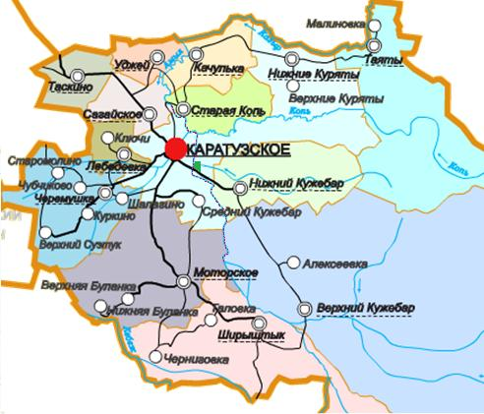
Муниципальное образование – Каратузский район, Красноярский край, Россия. Расстояние от Москвы – до районного центра составляет по трассе – 4551 км, по прямой – 3475 км.
Каратузский район – один из самых южных районов Красноярского края - занимает площадь 10 236 кв. км. Население района на 01.01.2019 г. составляет 14 667 человек. В районе 28 населённых пунктов, 14 сельсоветов. Административный центр, село Каратузское, расположен в северо-западной части района, в 40 км от ближайшей железнодорожной станции Туба, в 100 км от ближайшего города (г. Минусинск). Протяженность района с юга на север составляет 90 км, с запада на восток 150 км.
Связь с краевым центром осуществляется автодорогой через г. Минусинск, ближайшие железнодорожные станции: ст. Туба (в 40 км), с. Курагино (трасса Абакан - Тайшет) находится на расстоянии 61 км от райцентра, станция Минусинск - на расстоянии 135 км, расстояние до краевого центра – 550 км.

1.1.2. Маркетинговая информация о территории

Население района неоднородно, как по национальному составу (проживает более 50-ти национальностей и народностей: русские, украинцы, поляки, эстонцы, латыши, немцы, мордва, татары, армяне и др.), так и по вероисповеданию (православные христиане, лютеране, мусульмане, старообрядцы, баптисты, последователи Виссариона и др.). Несмотря на такой многонациональный состав и многообразие вероисповеданий, в районе нет межэтнических конфликтов, каждая диаспора вносит свой вклад в культурную и духовно-нравственную жизнь территории, создавая особый колорит и своеобразный уклад сельского быта, гражданского мира и согласия. Каратузский район исторически развивался как агропромышленная территория, специализирующаяся на производстве мяса, молока, шерсти, выращивании зерновых культур, народных промыслах.
Район – является уникальным местом в группе районов Красноярья, одной из территорий межнационального согласия, где уютно чувствует себя каждый, независимо от национальной принадлежности и вероисповедания.

1.1.3. Историческая справка

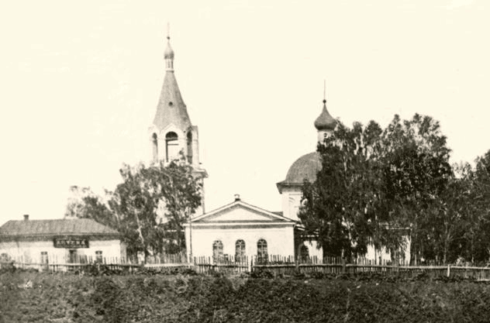
Территория нынешнего района уже с древнейших времен была освоена людьми, оставившими после себя многочисленные курганы. Вещи и предметы из курганов свидетельствуют о присутствии здесь представителей археологических культур (карасукской, тагарской, таштыпской и т.д.), характерных для Верхнего Енисея. В средние века в данной местности обитали полукочевые скотоводческие народы: тубинцы койбалы, моторы и др. представители угро-финской, самодийской, кетской языковых групп. Над ними властвовали тюркоязычные кыргызы.
Разгром кыргызов, постройка Абаканского острога в 1707 году и Саянского острога в 1717 году обозначили фактическое присутствие русских на этой территории. Она была юридически закреплена в составе Российской империи Буринским 1727 года и Кяхтинским 1728 года договорами с Китаем. Границу проверяли караулы ясачных, возглавляемые казаками Саянского острога. В связи с угрозой нападения Джунгарии, были изданы царские Указы (1733-1734 гг.) о принятии дополнительных военно-оборонительных мер на юге Сибири, где проходила русско-китайская граница. Был увеличен гарнизон Саянского острога, начали создаваться Кузнецкая и Абаканская оборонительные линии. Были учреждены Таштыпский и Монокский караулы на одноименных притоках реки Абакан.
Шадатский караул, учрежденный после 1767 года на притоке р. Амыл стал местом годовой службы красноярских казаков, живших в деревне Усть-Ойской на Енисее.
Впервые о русском казачьем укреплённом пункте на Амыле, при впадении в него притока Шадата, сообщил учёный П.С. Паллас, экспедиция которого посетила Саянский острог 12 сентября 1772 года.
В 1773-1781 годы описанием Саянской границы занимался геодезии сержант Пестерев. Он утверждал, что в 1778 году им было определено новое место Шедатского караула и сделано предложение о поселении несших в нем службу казаков на реке Каратус.
На карте Колыванского наместничества 1786 года деревня «Шедатских казаков» показана как предполагаемое селение. Через два года, в марте-апреле 1788 года, священником Курагинской Архангельской церкви Фёдором Лахиным в исповедных росписях отмечена деревня Каратуская, в десяти дворах которой жили казачьи семьи Белослудовых, Ковригиных, Кудриных, Лазицких, Скобеевых, Стрижнёвых, Шаховых, Шахматовых и Юшковых. Ранее они были записаны жителями Ирбинского завода, села Курагинского и деревни Шалаболиной. Таким образом, в 1787 году была основана деревня Каратуская, ставшая первым русским поселением Амыльского края.
В 1806 году в устье Амыла появилась заимка курагинских ясачных, ставшая после 1831 года деревней Качульской (Качулька).
В 1830 году построено Сагайское казенное поселение для ссыльных. Позднее оно переведено в разряд деревень и ссыльные стали государственными крестьянами. Вместо надзирателей ими стали управлять сельские старосты, избираемые на сходе.
Вышеназванные деревни входили в состав Курагинской, затем Тесинской волостей.
В 1837 году на р. Амыл открылся первый золотой прииск «Никольский» К концу 19 века Амыльская золотоносная система насчитывала уже около 100 приисков. За полвека было намыто 815 пудов, (пуд = 16,38 кг.).
«Если Енисейская губерния есть самый золотоносный район в России, то Амыльская система занимает первое место в губернии», - писали в губернских Ведомостях.
Открытие рассыпного золота на Амыле и его притоках способствовало развитию Каратуза, как золотопромышленной фактории. Населённый пункт с патриархальным укладом и подсобным сельским хозяйством приобрёл большое торгово-промышленное значение, став основным центром снабжения золотых приисков продовольствием, оборудованием и снаряжением.
В 1851 году в связи с размещением командования 6-й сотни Енисейского казачьего конного полка Каратуз стал станицей для казаков и деревней для крестьян и других сословий. Особое положение Каратузской станицы сохранялось в течение 20 лет, пока не был расформирован Енисейский казачий полк. В документах конца 19 века Каратузское значится уже селом.
В 1852 году была освящена новая каменная Петро-Павловская церковь, построенная на средства прихожан. Со временем Каратузский приход стал одним из самых многочисленных в Минусинском уезде. Если по переписи 1859 года в казачьей станице Каратузской значилось 135 дворов, то уже к 1897 году их количество возросло до 445, а к 1916 году – до 700 дворов.
В 1850 году для поселения на речке Кондулук направлены ссыльные, которые положили начало деревне Моторской. В 1851-1853 годы составлен план и обмежеваны земли на речках Суэтук и Булань для поселения лиц евангелическо-лютеранского вероисповедания, сосланных «за неважные преступления». Ими были основаны национальные колонии Верхний Суэтук (1850 г.) эстонцы, Нижняя Буланка (1857 г.) латыши, Верхняя Буланка (1859 г.) эстонцы и финны.
Переселенцами-крестьянами из Центральной России в 1850-е годы основаны новые поселения: Кужебары (1853) Верхний и Нижний, Ширыштык (1854), Уджей (1855), Арсапка, Копь, Черемушка (1857) и Куряты (1858). С 1866 года обустраивается деревня Таскина. Все эти селения вошли в состав Тесинской волости.
В 1884 г. из нее была выделена Сагайская волость. В 1902-1904 г. из Сагайской волости выделены Моторская и Тигрицкая.
В середине XIX в. в с. Уджей купцом Владимировым был построен винокуренный завод, вырабатывавший до 60 тыс. ведер водки в год. Позднее владельцем завода стал золотопромышленник Колобов. В начале 1900-х гг. здесь работало 50 рабочих. В 20-х годах ХХ в. винокуренный завод был переоборудован на производство пива. В настоящее время он закрыт.
Большой известностью пользовалась ежегодно проводимая в сентябре ярмарка, которая считалась одной из самых крупных в губернии. Основным товаром на Каратузской (Покровской) ярмарке было зерно и мука, объем продаж которых составлял от 400 до 500 пудов. Частью хлеб сплавлялся по реке в Красноярск и Енисейск, частью – на Амыльские золотодобывающие прииски, оставшийся раскупался местными жителями. На внутренний рынок губернии поставлялись также крупный рогатый скот (продавалось до 9 тыс. голов) и овцы (от 2 до 3 тыс. голов). Кроме того, в Красноярск, Енисейск и Канск сбывалось около 5 тыс. выделанных кож, около тысячи овчинных шуб и полушубков.
Сагайская волость славилась также своими швеями и рукодельницами, сапожниками, каменщиками, плотниками. Местные мастера снабжали почти треть Минусинского округа свечами, мылом, выпекали для нескольких православных приходов просфору (белый хлебец для богослужения), производили колбасы, пряники, конфеты. Зарабатывали также извозом, плотоводством, занимались пчеловодством и огородничеством.
Вся посевная площадь составляла 49,5 тыс. десятин, у крестьян было 18650 лошадей, 21280 голов крупного рогатого скота, валовой сбор зерна в урожайные годы составлял около 400 тыс. центнеров.
Занималось население и кустарной промышленностью. К началу ХХ в. в Сагайской волости работали 12 кожевенных, 9 сапожных, 6 пимокатных, 5 портновских, 7 столярных мастерских, 11 кузниц. Имелся кооперативный кожевенный завод в с. Каратузское, в с. Верхний Кужебар работал льнозавод, открытый еще в середине XIX в.
В начале 20 века годовой бюджет Каратуза составлял более 20 тысяч рублей. При этом разбогатевшие за счёт золотых приисков купцы и промышленники не только преумножали свои состояния, но и вкладывали средства в социально-экономическое, духовное и культурное развитие села.
На селе имелись две церкви - Петропавловская православная и старообрядческая православная, участковая больница, начальная школа министерства народного просвещения, церковно-приходская школа, библиотека-читальня, почтово-телеграфное отделение.
В 1906 году депутатами первой Государственной Думы от Енисейской губернии избраны врач Н.Ф. Николаевский из Каратузского и крестьянин С.А. Ермолаев из Шушенского.
В 1910 году открылось высшее начальное училище, через год для него было построено двухэтажное здание. В селе действовало общество потребителей; по средам и воскресеньям работал базар, собиравший торговцев и ремесленников не только Сагайской, но и соседних волостей.
В начале ХХ в. был построен маслозавод (двухэтажное деревянное здание), который перерабатывал молоко, поступающее с крестьянских дворов сел Каратузское, Сагайское и Черемушка. При заводе была создана артель, насчитывавшая более 60 человек. За сезон вырабатывалось 140 пудов масла, которое продавалось в г. Минусинск, где находился филиал Сибирской компании, принадлежавшей датским предпринимателям. Масло ими скупалось на комиссионных началах для нескольких английских и германских фирм.
Дальнейшее развитие получает социальная сфера. Уже в конце XIX в. Сагайская волость опережала другие по количеству учебных заведений. Кроме двухклассного училища Министерства народного просвещения имелись школы еще в пяти населенных пунктах. К 1913 году на территории нынешнего района число учебных заведений (училищ, церковно-приходских и министерских школ) увеличилось до 15. В Каратузском имелась небольшая больница на 12-15 коек, причисленная к 4-му врачебному участку Минусинского уезда. Здесь работало два врача и три фельдшера. Кроме того был открыт врачебный пункт переселенческого управления в с. Моторское.
В 1913 году из Сагайской волости выделена Верхне-Кужебарская волость.
Ухудшение условий жизни населения в годы мировой войны 1914-1916 годов привело к революционным потрясениям и гражданской войне. Революция 1917 года привела к двоевластию и в Каратузе. Местное казачество было враждебно настроено против власти Советов, в прочем казаки не хотели кровопролития и, сдав оружие, разошлись по домам. Установленная чехословаками власть Сибирского правительства привела к новому противостоянию. В ноябре 1918 года в Каратуз вошли вооруженные повстанцы окрестных сел. Пролилась кровь. Восстание было подавлено. Военной властью адмирала Колчака активисты были осуждены и расстреляны. Некоторые участники приговорены к 20-ти годам каторжных работ. Советская власть была восстановлена армией Кравченко-Щетинкина в сентябре 1919 года.
В июле 1920 года Сагайский волревком провел первый съезд Советов в здании Сагайского волостного управления. В нем участвовало 37 делегатов. На три года избрано волостное правление. В это время в Сагайской волости жило 14784 человека, имелось 2576 хозяйств. Население Каратуза значительно увеличилось и село Сагайское как волостной центр утратило значение.
В декабре 1922 года Сагайская волость переименована в Каратузскую. Соответственно волостной исполком был переведен в Каратузское. В марте 1924 года прошел 1 съезд Советов в Каратузе и с 1 апреля 1924 года он стал центром вновь образованного Каратузского района.
Сельское хозяйство достигло довоенного уровня. Улучшение жизни способствовало созданию 11 обществ потребителей. Имелось 13 школ, две школы для взрослых (в рамках ликбеза), три избы-читальни, библиотека, детдом; в Каратузе открылся рабоче-крестьянский клуб. Приказом Енисейского губернского исполкома №52 от 4 апреля 1924 года в Енисейской губернии было введено районно-волостное деление. Этим было положено начало образования Каратузского района.
Во второй половине 1920-х годов в районе начался переход к коллективным формам хозяйствования, в первую очередь в земледелии. Первая сельскохозяйственная коммуна «Труд и наука» была организована в с. Каратузское в феврале 1926 г. Ее возглавил народный судья, большевик Я.Л. Богданов. Вначале коммуна была небольшой, состояла из 14 семей, имевших 200 га пахотной земли. Впоследствии численность объединившихся семей достигло 70, а площадь пашни – 800 га. В основном это были самые бедные хозяйства, и потому количество скота было невелико – 90 лошадей, 120 голов крупного рогатого скота, 150 свиней. В 1927 г. коммунары приобрели первый в районе колесный трактор, за штурвал которого сел Иван Шахматов. Позже были приобретены молотилка, сноповязальная жатка, железные бороны и другой сельхозинвентарь.
К 1928 г. в районе имелось уже девять коммун (Лебедевская – «Новый быт», Черемушкинская – «Начало», Старомолинская – «Вторая пятилетка», Нижнебуланская – «Циня», Уджейская – «Красный борец» и др.). В этот же период на территории Нижнекурятского сельсовета возникают сельхозартели – им. С. Буденного, им. М. Калинина, им. К. Маркса. К концу 1920-х годов в районе насчитывалось уже 65 ТОЗов (товарищество совместной обработки земли), коммун и сельхозартелей.
Через некоторое время на их базе образуются коллективные хозяйства с более высокой организацией труда. Первый колхоз в районе был основан в 1929 г. в с. Каратузское и назывался «За пятилетку». Его председателем избрали П.Г. Зуева. В этом же году организован колхоз «Новая жизнь» в с. Нижний Кужебар (председатель Ф.М. Сапронов). На конец 1934 г. в районе было уже 70 колхозов, в которых состояло 6166 семей. Общая посевная площадь составляла 510 760 га, из которых 91,5% занимали зерновые, 8,5% – технические культуры. Кроме того, было создано три совхоза (Амыльский, Черемушкинский и Моторский), имевшие животноводческое (мясо-молочное) направление и имевшие 7628 голов крупного рогатого скота.
Если в первые годы техническая оснащенность коллективных хозяйств была очень низкой, то вскоре начинает поступать сельскохозяйственная техника (тракторы, автомобили, сеялки, бороны и т.д.), для планового и качественного обслуживания которой создаются машинно-тракторные станции (МТС). Первой в районе была создана Каратузская МТС (1934 г.), затем Моторская (1935 г.) и в 1937 г. – Заречная (с. Качулька).
23 октября 1930 года был издан первый номер районной газеты «Красный Амыл». Его выпустила для Каратузского района выездная редакция минусинской газеты «Власть труда». В Минусинске же сначала газета и печаталась, но уже на следующий год в райцентре появилось новое промышленное предприятие – типография.
В 1932 году в селе была установлена небольшая электростанция для снабжения электричеством госучреждений и сельского клуба. Примерно в это же время в селе разместились три товарные фермы: молочная, овцеводческая и коневодческая. Имелось сельпо, автодорожное предприятие, две школы, изба-читальня, открылся районный Дом культуры. Село было радиофицировано.
В 1930-е годы в Каратузской МТС работал А.Т. Черкасов – сибирский писатель, где, по его словам, «повстречался с живыми старообрядцами», послужившими впоследствии прототипами при создании им известной трилогии: «Хмель», «Конь рыжий» и «Черный тополь».
В 1935 году на территории Каратузского района насчитывалось 64 школы, в которых обучалось 7849 человек, из них: 1 образцовая средняя (8-10 кл.), 10 образцовых (5-7 кл.), 53 начальных школы (1-4 кл.); 19 изб-читален; районная библиотека. В селе Таскино находилась школа глухонемых с 20-тью учащимися.
5 декабря 1936 года Конституцией СССР съезды Советов, как форма народовластия, были упразднены. Органами власти всех уровней стали Советы депутатов трудящихся. Они избирали исполнительные комитеты.
Советское и социалистическое строительство прервала начавшаяся Великая Отечественная война. На фронт было призвано 9150 каратузцев (в т.ч. 71 женщина), 3210 не вернулись домой, навечно оставшись на полях сражений. Более 6 тыс. каратузцев за ратные подвиги на фронтах Великой Отечественной войны награждены боевыми орденами и медалями (в честь воинов-односельчан, павших в годы войны, во многих населенных пунктах района установлены обелиски, памятники и памятные знаки). Три жителя Каратузского района в годы войны были удостоены звания Героя Советского Союза (Е. Ф. Трофимов, Н. В. Шишкин, Г. В. Комаров). Еще один Герой Советского Союза удостоен этого звания, 7 марта 1962 г им стал А. Е. Дурновцев – подполковник, командир эскадрильи летчиков-испытателей. Он участвовал в испытании термоядерного оружия, награжденный за мужество и отвагу, проявленные при испытании новой военной техники.
Но не только на фронтах Великой Отечественной войны сражались каратузцы. Ушедших воевать мужчин, на полях и фермах заменили женщины, старики и дети. Сельхозтехника в эти годы в колхозы не поступала, старая же со временем износилась и приходилось зачастую переходить на тягловую силу. Пахали, сеяли, убирали урожай с помощью лошадей, коров, а порой и вручную. Выходили на поля и стар и мал. Колхозница колхоза «Свободный Сибиряк» Еловского сельского Совета Кравцова Степанида Петровна (98 лет) выжинала серпом 0,30 га при норме 0,15 га с хорошим качеством работы. Каратузский район за годы войны ни разу не сорвал выполнение госпоставок сельхозпродуктов для фронта. Кроме этого жители района сдали в фонд обороны около двух миллионов рублей из личных сбережений, отправили на фронт более четырех тысяч посылок с валенками, теплыми носками, варежками, продуктами питания.
Каратузцы не только отправляли тёплые вещи и продукты питания для осаждённого Ленинграда и его защитников, но и приняли эвакуированных ленинградцев. В сентябре 1942 года в селе Каратузском в бывшем пионерском клубе по улице Колхозной разместился детский сад № 26 (директор Ганжина Мария Иосифовна) с пятьюдесятью ребятишками и детский дом из блокадного Ленинграда.
В январе 1942 года открыт детский дом в д. Колеватовка для детей спецконтингента (немцев) и ввиду отсутствия достаточного количества детей, было принято решение принимать русских детей-сирот, отцы которых погибли на фронте. В сентябре 1943 года детский дом был переведён в с. Верхний Кужебар.
В послевоенные годы началось активное восстановление разрушенного хозяйства. Уже к началу 1950-х гг. посевная площадь зерновых и поголовье крупного рогатого скота достигли довоенного уровня, а в ряде хозяйств даже увеличилось. В колхозы и совхозы начала поступать новая техника, начали внедряться прогрессивные агротехнические методы, появились новые отрасли. В районе создавались свинофермы, пасеки, закладывались фруктовые сады, открыта звероферма по выращиванию чернобурых и серебристых лисиц.
Особенно большое развитие район получил в 1980-е годы. Началось активное гражданское строительство, во многих населенных пунктах появились современные двух – и четырех-квартирные жилые дома, построено 6 новых школ и 4 детских сада. Практически ко всем населенным пунктам были проложены автодороги с твердым покрытием (многие из них покрыты асфальтом). В районе открывались новые предприятия (ремонтно-техническое, ДРСУ, «Агроэнерго», маслозавод и др.). Большой известностью в те годы пользовался Каратузский райпотребсоюз, считавшийся одним из лучших в системе Красноярского крайпотребсоюза. Около 20 лет им руководил почетный гражданин Каратузского района, заслуженный работник потребкооперации РСФСР Г.П. Останин. При нём были построены современная промбаза с гаражом, вместительными складами; открыты колбасный, овощеконсервный и кондитерский цехи; началась широкая закупка у населения папоротника-орляка, который реализовывался не только на внутреннем рынке Красноярского края, но и экспортировался в Японию.
Каратузская земля гордится многими известными людьми, оставившими след не только в своем районе, но и прославившими его на всю страну
В с. Каратузском началась литературная деятельность поэта-инвалида Г. Г. Каратаева, которого еще при жизни называли «сибирским Островским».
В с. Сагайском родился выдающийся ботаник, член-корреспондент Академии наук СССР, действительный член Академии наук Украинской ССР П. Н. Крылов, написавший 18-томный научный труд «Флора Западной Сибири».
Родилась мать знаменитого оперного певца, народного артиста РСФСР В. И. Пьявко – лауреата многих Международных конкурсов вокалистов в Бельгии, Югославии, Германии и Италии. Он в детстве неоднократно гостил у своих деда и бабушки в с. Каратузское, приезжает в район и сейчас.
В с. Таскино родился известный журналист, поэт и писатель А. И. Щербаков.
Значительно изменился облик главного села района в 1970-1980-е годы: асфальтированы многие улицы, сооружены корпуса гостиницы «Амыл» и Дома Советов, средней школы, районной больницы, кафе «Белая Елань». В тот период были построены также и другие объекты соцкультбыта, сформировались два новых жилых микрорайона. В райцентре действовало восемь предприятий, крупнейший в районе колхоз имени Димитрова.
Конституция СССР 1977 года закрепила Советы народных депутатов в качестве органов законодательной власти. Властью исполнительной остались исполнительные комитеты Советов народных депутатов всех уровней.
Председателем Каратузского райисполкома более 15 лет был Григорий Михайлович Полыгалов. Его неутомимыми хлопотами создано то, чем до сих пор пользуются в районе благодарные ему жители.
Конституция России 1993 года и Федеральный закон «О местном самоуправлении» оставили в качестве органов власти районные и сельские Советы депутатов.
Далеко не всё из самого созидательного периода удалось сохранить во время реформ 90-х годов. Однако и сейчас объекты соцкультбыта и некоторые предприятия поддерживаются в достойном состоянии. В Каратузе размещены все районные организации и учреждения: Автотранспортное предприятие
, ДРСУ, Общество с ограниченной ответственностью «Каратузский ТеплоВодоКанал», районные электрические сети, районная больница, ветстанция, газовый участок, лесничество, общеобразовательная школа, вечерняя школа, детская школа искусств, филиал Минусинского сельскохозяйственного колледжа, межшкольный учебный комбинат, детско-юношеский центр «Радуга», три детских сада, центр физической культуры и спорта ,спортивная школа, Краевой дом-интернат для граждан пожилого возраста и инвалидов, Районный Центр культуры «Спутник», межпоселенческая библиотека имени Г. Г. Каратаева с филиалом – детской библиотекой, районный краеведческий музей. Другие учреждения. На территории сельсовета сейчас проживают 7215 человек, из них 133 – в Среднем Кужебаре.
Экономические реалии сегодняшнего дня диктуют свои законы дальнейшего развития. Особую привлекательность для туризма придают территории, сохранившие культурно-исторические традиции и историческое прошлое района. Самобытность района подчёркивается и активно действующим Станичным казачьим обществом «Каратузское».
Объединение нескольких культурно-исторических «пластов» на территории одного района позволит туристам в небольшой промежуток времени познакомиться с различными конфессиями, национальностями, жизненными укладами, интересными народными традициями, промыслами и ремеслами одновременно.

1.1.4. Географическое положение

Каратузский район расположен в Западных Саянах, на юго-востоке земледельческой зоны Красноярского края. На севере граничит с Курагинским, северо-западе – с Минусинским, Шушенским, на западе – с Ермаковским районами, на юго-востоке – с республикой Тыва. Рельеф территории района разнообразен и имеет переходный характер от равнинного Минусинской впадины к сопочно – увалистому предгорью Восточных Саян.
Согласно схеме почвенно-географического районирования, основная часть Каратузского района находится в лесостепной зоне серых лесных почв, оподзоленных, выщелоченных и обыкновенных черноземов. Предгорная часть входит в Алтайско – Саянскую горную провинцию, в Восточно – Саянский округ. Здесь широко представлены различные типы почв: дерново-подзолистые, серые лесные, черноземы, болотные и пойменные почвы. По механическому составу преобладают среднесуглинистые, тяжелосуглинистые и глинистые почвы.
В Каратузском районе известны месторождения: торфа, россыпного золота и платины, глин, суглинков легкоплавких для кирпича, песчано-гравийных материалов, камней строительных, сырья для минеральных красок, грунтов. Имеются запасы полезных ископаемых: хромиты, молибден, вольфрам, ртуть, бериллий, золото рудное, уран, тальк, роговики, лиственницы, яшма, карбонатные породы для цемента. Профилирующим полезным ископаемым на территории района является россыпное золото, перспективы золотоносности которого остаются не раскрытыми.
В юго-восточной части района расположен горный массив – природный парк Ергаки (часть его территории неосвоенная находится в черте границ Каратузского района; освоенная туристская зона принадлежит Ермаковскому району)
ЕРГАКИ: к Каратузской территории полностью относится пойма р. Большой Тайгиш.
Граница района проходит по середине озера Большое Буйбинское, по хребту пика Звёздный, пика Птица, пика Молодёжный, пика Мать Саян, по горе Перевальная.
На территории Каратузского района особыми объектами интересными для туристов являются вершина Зуб Дракона, озеро Девичьи Глаза, озеро Горных Духов и каскад водопадов, озеро Художников, вершины: Братья и Парабола (у нас золотая середина - горные вершины, перевалы, озёра, водопады, у Ермаковского района - подъезды).
Каскад водопадов ниже о. Художников, Голубая ванна - место на Большом Тайгише ниже озера Художников. Озеро Чёрное, водопады по р. Тайгишонок, гора Чёрная, где проходят чемпионаты по альпинизму (в том числе федерального уровня).
100-метровый водопад Грация, красивейший водопад Богатырь.
Уникальное озеро Ледяное - высотное озеро, с северной стороны всегда во льду.
Где сливаются правый и левый Тайгиш - Стрелка, хорошее место для рыбалки.

1.1.5. Климат

Согласно схеме агроклиматического районирования, территория земледельчески освоенной части района относится к умеренно-прохладному агроклиматическому району. Крайняя юго-восточная предгорная часть района входит в прохладный агроклиматический район. Климат резко континентальный, иногда засушливый.
Средняя температура января от −16 до −20,5 °C, июня от +18,2 до +19,6 °C. Зимой бывают морозы до −52 °C, а летом температура иногда поднимается до +45 °C. Продолжительность вегетационного периода около 150—160 суток.

1.1.6. Водные ресурсы, наличие рек, озер

Водные артерии района – реки Амыл и Казыр, имеют многочисленные притоки. Гидрографическая сеть на территории района хорошо развита, очень разветвленная. Основными крупными реками района являются река Казыр, протекающая по северной границе, и Амыл, пересекающая территорию района с юго-востока на северо-запад. Сливаясь на северной границе района, они образуют реку Тубу, которая является правым притоком реки Енисей.
В речной сети расположено три золотоносных района: Верхнеамыльский, Нижнеамыльский и Копский. Золото россыпное. Верхнеамыльский золотоносный район включает россыпи правых притоков верховьев р. Амыл - Березовой, Пряха, Акулька, Изинзюль, Кундусуг, и левого - Кална. Нижнеамыльский золотоносный район охватывает систему рек Зибизян, Большой и Малый Тюхтет с притоками. Копский золотоносный район расположен в верхнем течении р. Копь по ручьям Бургон, Блялик, Тюрдей, Семенова, Мраморный.

1.1.7. Органы власти в сфере туризма в муниципальном образовании

Полномочия в сфере туризма возложены на Отдел культуры, молодежной политики, и туризма администрации Каратузского района. Начальник Отдела – Козин Александр Александрович; официальный сайт района: http://karatuzraion.ru; E-mail приёмной администрации: adminkaratuz@krasmail.ru; E-mail Отдела: karatuz-kultura@mail.ru; группа в соц. сети Отдела: ok.ru/karatuz.kultura; телефон приёмной: 8(39137) 21-7-04; телефоны отдела: 8(39137) 22-9-50; 8(39137) 21-4-32.

1.1.8. Знаменитые уроженцы

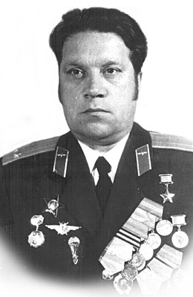
Дурновцев Андрей Егорович (1923—1976) — подполковник Советской Армии, ведущий испытатель ядерного оружия на Новой земле, Герой Советского Союза (1962). Андрей Дурновцев родился 14 января 1923 года в деревне Верхние Куряты (ныне — Каратузский район Красноярского края). Окончил среднюю школу. В июле 1942 года Дурновцев был призван на службу в Рабоче-крестьянскую Красную Армию. В 1943 году он окончил Иркутскую военную авиационную школу механиков, в 1948 году — Энгельсское военное авиационное училище лётчиков. Во время подготовки к испытанию на Новой земле самого мощного за всю практику ядерных испытаний термоядерного заряда подполковник Андрей Дурновцев был назначен ведущим лётчиком испытаний ядерного оружия. Испытания прошли 30 октября 1961 года на мысу Сухой Нос в 15 километрах от губы Митюшиха к северу от пролива Маточкин Шар. За испытаниями следила правительственная комиссия во главе с Маршалом Советского Союза Москаленко. Средством доставки был избран самолёт-носитель «Ту-95», в его экипаж входили девять человек, прошедших специальный комплекс тренировок. Взрыв был произведён в 11 часов 33 минуты на высоте 4000 метров над целью. Данные испытания явились крупным технологическим достижением науки того времени.
Указом Президиума Верховного Совета СССР от 7 марта 1962 года за «мужество и героизм, проявленные при проведении воздушных ядерных испытаний» ведущий лётчик самолёта-носителя ТУ-95 подполковник Андрей Дурновцев был удостоен высокого звания Героя Советского Союза с вручением ордена Ленина и медали «Золотая Звезда» за номером 11127.
Кроме Звезды Героя, Андрей Егорович был также награждён орденом Красной Звезды и рядом медалей. В 1965 году Дурновцев А.Е. был уволен в запас. Проживал в Киеве, умер 24 октября 1976 года.
Имя Героя Советского Союза – Дурновцева Андрея Егоровича носит муниципальное бюджетное образовательное учреждение «Нижнекурятская средняя общеобразовательная школа» с. Нижние Курята Каратузского района.

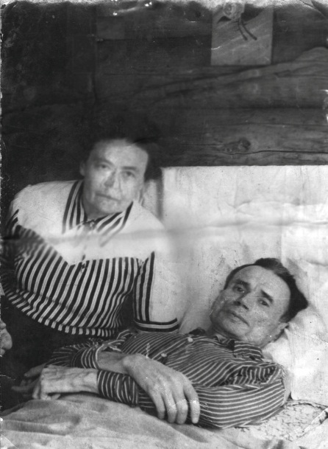
Каратаев Григорий Григорьевич (1909 – 1960) родился 26 ноября 1909 года в с. Каратузское. Работал линейным монтером телефонной станции. В 19 лет получил тяжелую травму позвоночника, и до конца жизни был прикованным к постели. Однако, Григорий Григорьевич не замкнулся, не ушел в себя, начал писать стихи. При всей трагичности судьбы он обладал сильной волей, редким даром оптимизма и мог жить только стихами. Первое стихотворение было написано им в 1936 году, с тех пор стихи стали второй жизнью. Стихи регулярно печатались в районных и краевых газетах, в альманахе «Енисей», в коллективных сборниках «Боевой рубеж» (1942 г.), «Слово земляков» (1948 г.), «на фестивале», в газетах и журналах «Сталинский путь» (с. Каратузское), «Красноярский рабочий» (Красноярск), «Сибирские огни» (Новосибирск), «Енисей» (Красноярск). В 1958 году в г. Красноярске вышел его первый прижизненный сборник стихов «В строю», в 1963 году – уже посмертно «Облака», в 2009 году к 100-летию со дня рождения поэта вышел ещё один сборник его стихов «И дольше века длится день». Григорий Григорьевич активно участвовал в общественно-политической жизни, являлся внештатным консультантом газеты «Знамя труда», членом районного Совета юных пионеров – его имя было известно далеко за пределами района и края. Григория Каратаева называли не иначе как «сибирский Островский». В наши дни имя Григория Каратаева носит Каратузская поселенческая библиотека (с 2001 года), одна из улиц села Каратузское названа в его честь, на доме, где жил этот самобытный поэт, установлена мемориальная доска, собрания его стихов хранятся в фондах Каратузской поселенческой библиотеки и районном Литературном музее.

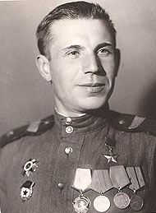
Комаров Григорий Васильевич (1913—1976) – Герой Советского Союза - старшина Рабоче-крестьянской Красной Армии, участник Великой Отечественной войны. Гвардии ефрейтор Григорий Комаров был телефонистом 107-й гвардейской отдельной роты связи 78-й гвардейской стрелковой дивизии 7-й гвардейской армии Степного фронта. Отличился во время битвы за Днепр. В ночь, с 24 на 25 сентября 1943 года Комаров одним из первых переправился через Днепр в районе села Домоткань Верхнеднепровского района Днепропетровской области Украинской ССР и принял активное участие в захвате плацдарма на его западном берегу, уничтожив 18 солдат и офицеров противника. В дальнейшем он проложил линию связи и устранял на ней повреждения. Обнаружив перерезающую кабель группу немецких солдат, он вступил с ними в бой и уничтожил четырёх из них.
Указом Президиума Верховного Совета СССР от 26 октября 1943 года за «образцовое выполнение боевых заданий командования на фронте борьбы с немецкими захватчиками и проявленные при этом мужество и героизм» гвардии ефрейтор Григорий Комаров был удостоен высокого звания Героя Советского Союза с вручением ордена Ленина и медали «Золотая Звезда» за номером 1357.
На кладбище села Каратузское установлен мемориальный объект Г.В. Комарова – Героя Советского Союза, памятник федерального значения.

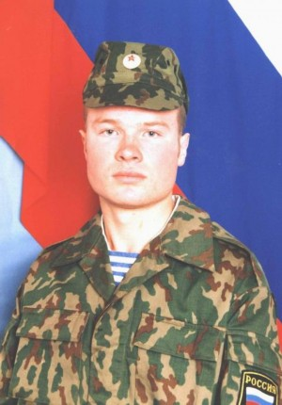
Кропочев Иван Алексеевич родился 29 сентября 1980 года, в с. Таяты Каратузского района. Младший сержант внутренних войск Министерства внутренних дел Российской Федерации, боец отдельного отряда специального назначения Приволжского округа внутренних войск МВД России. Участник Второй чеченской войны, погиб в ходе столкновения с боевиками у села Цоци - Юрт при движении его бронетранспортёра в составе колонны по маршруту Аргун — Гудермес 9 января 2000 года. За проявленные мужество и героизм Указом Президента Российской Федерации от 17 сентября 2000 года Кропочеву было посмертно присвоено звание Героя Российской Федерации. Медаль «Золотая Звезда» и грамоту о присвоении звания Героя России родителям Ивана вручил в Новосибирске лично министр внутренних дел Российской Федерации.
Имя Героя России – Ивана Кропочева носит Таятская основная общеобразовательная школа, на её территории установлен мемориальный камень памяти Героя, его именем названа одна из улиц с. Таяты, где проживают родители Героя, и улица в районном центре - с. Каратузское. Ежегодно 9 января в с. Таяты проводится День памяти Героя. Ежегодно в марте – апреле Герою России – Ивану Кропочеву посвящается открытый турнир по пулевой стрельбе в Центре «Патриот» с. Каратузское, который собирает участников из 6-ти субъектов Сибирского Федерального округа. С 2015 года турнир получил статус регионального мероприятия. О Герое снят видеофильм «Русскому солдату посвящается…», подготовлена одноимённая экспозиция в Каратузском районном краеведческом музее.

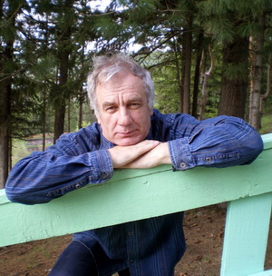
Неизвестных Виталий Николаевич - поэт и прозаик, член Союза российских писателей с 2000 года. Родился 25 декабря 1954 года в с. Ширыштык Каратузского района Красноярского края в рабочей семье. Автор двух десятков книг – поэзия, проза, публицистика и руководство по шахматам.

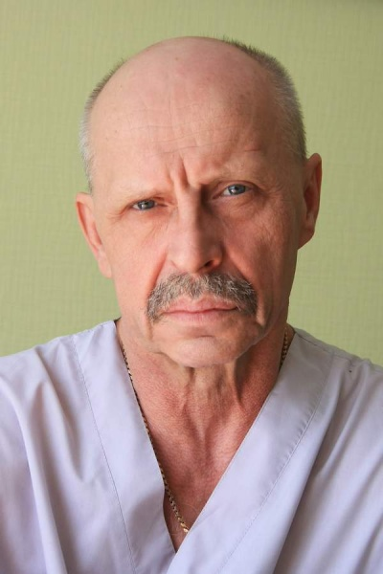
Селин Сергей Михайлович родился 22 июня 1955 года в селе Верхний Кужебар Каратузского района Красноярского края. В 1978 году окончил Красноярский государственный медицинский институт по специальности «лечебное дело».
В ноябре 2015 года указом Президента Сергею Михайловичу «За заслуги в области здравоохранения и многолетнюю добросовестную работу» было присвоено почетное звание «Заслуженный врач Российской Федерации».

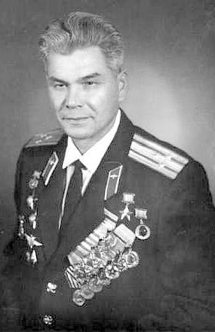
Трофимов Евгений Фёдорович (1920-1981) – Герой Советского Союза родился 14 марта 1920 — помощник штурмана гвардейского истребительного авиационного полка 148-й истребительной авиационной дивизии Войск ПВО страны. Гвардии полковник. Герой Советского Союза. Его имя носит Каратузская средняя общеобразовательная школа.

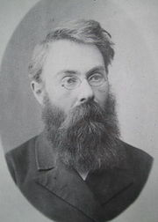
Порфирий Никитич Крылов родился 1 августа 1850, деревня Сагайская Минусинского уезда Енисейской губернии (ныне Каратузского района Красноярского края) — ботаник, флорист, один из основоположников учения о растительных сообществах — фитоценологии (фито-социологии). C 1885 работал в Томском университете, где основал первый в России, расположенный за Уралом, ботанический сад и гербарий. С 1917 — профессор Томского университета. Создал школу флористов-систематиков («томская школа»). В 1929 избран членом-корреспондентом Академии наук СССР, в 1925 —Академии наук УССР. Исследовал флору Урала и Сибири.
Автор многотомных трудов: «Флора Алтая и Томской губернии» (т. 1—7, 1901—1914) и «Флора Западной Сибири» (т. 1—12, 1927—1964) (завершён учениками после смерти автора), в которых дано описание 1800 видов растений.

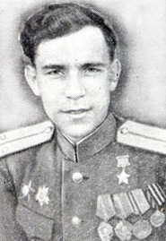
Шишкин Николай Васильевич родился 23 сентября 1924 года в селе Сагайское Каратузского района в крестьянской семье.
В августе 1942 года Каратузским РВК был призван в ряды РККА, направлен для прохождения службы на Тихоокеанский флот. С августа 1943 года воевал на Центральном, 1-м Украинском фронтах.
Указом Президиума Верховного Совета СССР от 17 октября 1943 года за успешное форсирование реки Днепр севернее Киева, прочное закрепление плацдарма на западном берегу реки Днепр и проявленные при этом отвагу и геройство старшему сержанту Шишкину присвоено звание Героя Советского Союза с вручением ордена Ленина и медали «Золотая Звезда». Его имя носит Сагайская основная школа.

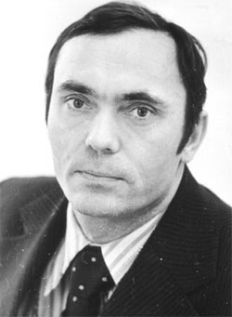
Щербаков Александр Илларионович – коренной сибиряк, родился в 1939 году на юге Красноярского края, в селе Таскино, в крестьянской семье. В различных вузах окончил факультеты истории и филологии, экономики и журналистики. Работал учителем, корреспондентом краевых и центральных изданий, возглавлял Красноярское отделение Союза писателей России. Александр Щербаков – автор более 20 книг, в том числе, прозаических – «Свет всю ночь», «Деревянный всадник» (Красноярск, Москва), «Месяц круторогий», «Душа мастера» (Красноярск), поэтических – «Трубачи весны» (Москва), «Глубинка», «Жалейка», «Дар любви», «Венцы»… (Красноярск). Печатался во многих журналах СССР и России: «Наш современник», «Молодая гвардия», «Огонёк», «Уральский следопыт», «Сибирские огни», «Сибирь», «День и ночь», «Дальний Восток» и др. Член Союза писателей России. Заслуженный работник культуры России. Лауреат первой премии Международного конкурса детско-юношеской литературы им. А.Н. Толстого (проза), дипломант VII Московского международного конкурса современной поэзии «Золотое перо». Живёт в г. Красноярске, Почётный гражданин Каратузского района, академик Петровской академии наук и искусств, продолжает радовать читателей своим творчеством.

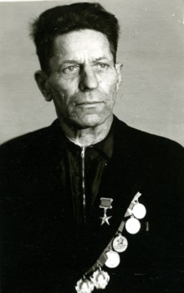
Филиппов Николай Матвеевич родился в 1907 году в деревне Ключи Каратузского района Красноярского края в семье крестьянина. В 1937 году начал работать трактористом. По итогам работы в 1947 году его бригадой получен урожай пшеницы 23,2 центнера с гектара на площади 184 г. Указом Президиума Верховного Совета СССР от 07.01.1948 года за получение высоких урожаев пшеницы и ржи в 1947 году удостоен звания Героя Социалистического Труда с вручением ордена Ленина и золотой медали «Серп и Молот».

1.1.9. Транспортная инфраструктура. Авиационный транспорт

Каратузский район находится в 136 километрах от ближайшего аэропорта федерального значения в г. Абакан, Республика Хакасия. Открыт гражданский Шушенский аэропорт местного значения возле с. Казанцево, на расстоянии около 100 км.

1.1.10. Транспортная инфраструктура. Автомобильный транспорт

Основной вид транспорта, которым осуществляются перевозки на территории района – автомобильный. Из 28 населенных пунктов Каратузского района, которые обеспечены регулярным автобусным сообщением – 26. Перевозки пассажиров осуществляют ГП КК «Каратузское АТП», индивидуальный предприниматель и четыре частных предприятия (такси).
На территории района расположено одно автотранспортное государственное предприятие Красноярского края «Каратузское АТП». Основной вид деятельности – грузовые и пассажирские перевозки. Пассажирские перевозки осуществляются по трем междугородним маршрутам Каратузское-Минусинск-Абакан, Каратузское-Шушенское и Каратузское-Курагино, семи внутрирайонным и одному городскому маршрутам. Связь с краевым центром в г. Красноярск осуществляется автодорогой через г. Минусинск; через пгт. Курагино.

1.1.11. Транспортная инфраструктура. Водный транспорт

Судоходного транспорта в районе нет.

1.1.12. Транспортная инфраструктура. Железнодорожный транспорт

Ближайшие железнодорожные станции: ст. Курагино (трасса Абакан — Тайшет) находятся на расстоянии 60 км от райцентра; ст. Туба – 44 км. Пассажироперевозки осуществляются ежедневно по маршруту Абакан-Красноярск через ст. Курагино, ст. Туба и Красноярск-Абакан через ст. Саянская.

1.1.13. Общественные организации и объединения в сфере туризма

Общественных организаций и объединений в сфере туризма в районе нет.

1.1.14. Туристско-информационные центры

Туристско-информационных центров в районе нет

1.1.15. Количество сотрудников туристских предприятий и % имеющих профильное туристское образование (если имеются)

Туристских предприятий и специалистов сферы туризма нет

1.1.16. Образовательные учреждения, подготавливающие специалистов в сфере туризма

Образовательных учреждений, подготавливающих специалистов в сфере туризма нет

1.1.17. Муниципальная нормативно-правовая база, регламентирующая туристско-рекреационную деятельность, в т. ч. предприятий малого и среднего бизнеса

В Каратузском районе организованного туризма нет, в том числе, предприятий малого и среднего бизнеса.

1.1.18. Приоритетные виды туризма в регионе

На протяжении многих лет в Каратузский район приезжают отдыхающие со всего юга Красноярского края. Возле с. Верхний Кужебар в 44 км от районного центра есть природный источник, так называемый «Святой колодец», в котором берут воду жители района и гости. Особое паломничество к источнику совершается ежегодно в День почитания иконы Тихвинской Божьей Матери (9 июля). В этот день проводится освящение воды, купание в специально устроенной «купели» и заготовка целебных трав.
В с. Таскино в 25 км от районного центра находится сельская картинная галерея, которая по-своему отражает «историю района в лицах» (более 100 полотен). Собрание картин галереи – портретная живопись передовиков сельского хозяйства, героев труда, созданная известным красноярским художником В. В. Елиным в 80-х годах XX века, который был лично знаком с В. В. Высоцким и единственным, кто рисовал его портрет с натуры во время съёмок фильма «Хозяин тайги» в Манском районе.
Село Таяты в 76 км от с. Каратузское включено в Ассоциацию самых красивых деревень России. Чистота таёжной природы, река Казыр, места, описанные во всемирно известной трилогии сибирского писателя А.Т. Черкасова «Сказания о людях тайги»: «Хмель», «Чёрный тополь», «Конь рыжий», жившего и работавшего в 30-х годах XX века в Каратузском районе. На берегу реки установлен мемориальный камень памяти А. Т. Черкасова. Необычная архитектура домов, более 40 мастеров декоративно-прикладного искусства и народных промыслов, замечательные творческие коллективы – народный хор «Рябинушка», детский ансамбль скрипачей «Виола», «Лавка мастеров», где можно приобрести оригинальную сувенирную продукцию и средства «Таёжной лечебницы», зона отдыха с гостевыми домиками, особый горный массив среди тайги - «Каменный город» - всё это делает Таяты привлекательной рекреационной зоной и перспективной территорией развития туризма.
В деревне Верхний Суэтук в 30 км от районного центра проживает самая большая диаспора эстонцев в Красноярском крае. Открыт Гостевой двор «Suetuk», где есть мини-гостиница, рекреационная зона, музейная комната эстонской национальной культуры, действует лютеранская кирха, работает школа эстонского языка. Гордость поселения - Верхнесуэтукский народный духовой оркестр, которому в 2016 году исполнилось 115 лет. Самый любимый праздник народного календаря – Янов день – проводится ежегодно в ночь с 6-го на 7-е июля и собирает множество гостей из ближнего и дальнего зарубежья.
В с. Каратузское действует Литературный музей местных поэтов и писателей, православный Петро-Павловский храм, работают муниципальные учреждения культуры: районный краеведческий музей, библиотеки, детская школа искусств, центр культурных инициатив и кинематографии, Каратузский сельский культурно-досуговый центр «Спутник», молодёжный центр «Лидер». Установлены мемориальный камень казакам, основателям поселений на Каратузской земле, памятник землякам – защитникам Отечества, оборудованы скверы, 10 лет действует сельский физкультурно-спортивный клуб «Единство», клуб спортивного туризма, пейнтбольный клуб «Эпицентр», Центр пулевой стрельбы «Патриот».

1.1.19. Перспективные виды туризма в регионе

Две водные артерии: реки Амыл и Казыр, имеют на различных участках горный и равнинный характеры, проходят по экзотическим местам, между выходами скальных пород, и представляют интерес для любителей водного и экстремального туризма. Восточная часть территории, примыкающая к Курагинскому району и республике Тыва имеет рельеф, позволяющий развивать горнолыжный туризм и иные виды зимнего отдыха, есть условия для развития пара-планеризма.
В области развития массового отдыха и туризма Каратузский район имеет хорошие перспективы и большой потенциал. Аэропорт в г. Абакан, находящийся в 135 километрах от районного центра, большой железнодорожный узел в 60 километрах в п. Курагино, железнодорожная станция в 44 километрах ст. Туба, соединенные с районным центром дорогой с асфальтовым покрытием делают Каратузский район доступным для туристов.
Автодорожная сеть позволяет осуществлять доставку туристов в самые отдаленные уголки района. Система транспортного сервиса имеет достаточную материальную базу и кадровый потенциал для обслуживания инфрактруктуры туризма на начальном этапе.

1.1.20. Символика

Своеобразным «брендбуком» территории является официальная символика района: Герб и Флаг района.

1.1.21. Основные «бренды» территории

- Петро – Павловская церковь
- Районный краеведческий музей
- Лютеранская кирха
- Гостевой двор с мини-музеем эстонской национальной культуры
- Эстонское кладбище (триптих)
- «Волковский водопад»
- Святой колодец Иконы Тихвинской Божьей Матери
- Природный объект «Каменный город»
- Река Казыр
- «Бурундатский скит» - место бывшего женского старообрядческого скита
- Уникальная сельская картинная галерея в с. Таскино «История района в лицах»

1.1.22. Основные виды сувенирной продукции, которую можно рекомендовать гостям территории

Куклы-обереги, сувениры-магнитики, буклеты, пакеты, ручки с Гербом района, значки, изделия из бересты и лозы.

1.1.23. Туристская сувенирная продукция прямого назначения, включая народные художественные промыслы

В районе проживает более 60-ти мастеров декоративно-прикладного искусства, ремесленников и самодеятельных художников. В качестве сувенирной продукции можно приобрести изделия из бересты, соломки, бисера, корзины из лозы, картины. Большим спросом пользуется продукция «Таёжной лечебницы», каратузский мёд.
Мастера народных промыслов района занимаются производством кованых изделий по восстановленной старинной уникальной технологии, в том числе – топоров; изготовлением детских развивающих игрушек-трансформеров; войлочных изделий (валенок, детских комбинезонов и др.), лозоплетением и корнепластикой, резьбой по дереву и изготовлением бондарных изделий, производством козьего сыра, пихтового масла, заготовкой ягод и дикоросов (папоротника-орляка, грибов-лисичек, кедровых орехов).

1.1.1.24. Выставочная деятельность

- Выставка презентацию туристского потенциала Каратузского района и участие в III муниципальном форуме "Туристические ресурсы районов юга Красноярского края, как фактор развития территории" пгт. Курагино.
- Выставка презентацию туристского потенциала Каратузского района и участие в инвестиционном форуме "Развитие южных территорий Красноярского края" в г. Минусинске.
- С 27 по 29 сентября 2017 года в связи с международным Днем туризма в холе администрации Каратузского района работала выставка - презентация туристского потенциала Каратузского района.
- Выставка презентацию туристского потенциала Каратузского района на празднике "Устойчивый туризм - инструмент для развития", который состоялся 30 сентября в пгт. Шушенское.
- 4 декабря в с. Каратузское в МБОУ ДО «Центр Радуга» состоялось открытие фотовыставки «Ергаки. Заповедное - прекрасно!», совместно с которой работала выставка презентацию туристского потенциала Каратузского района. Выставка работала с 4 по 8 декабря.
- Презентации туристского потенциала Каратузского района проводятся ежегодно на Агропромышленном форуме в г. Красноярске и на городском празднике «Минусинский помидор» («Каратузская медовая заимка», «Каратузский купеческий двор», «Возможности развития туризма в Каратузском районе»).

1.1.25. Участие в федеральных, региональных государственных программах и проектах в сфере туризма

В 2014 году район под руководством министерства культуры края принял участие в разработке единого туристического кластера «Южное кольцо». В 2015 году проведён мониторинг туристических ресурсов; в 2016 году поданы две заявки на участие в государственной программе «Развитие культуры и туризма» на создание туристско-рекреационной зоны в с. Таяты и в 2017 году на благоустройство пляжной зоны на реке Амыл в с. Каратузское. В рамках частно-государственного партнёрства планируется строительство «Усадьбы Ивановых» - туристско-рекреационной зоны, строительство Дома-усадьбы оперного певца Владислава Пьявко, реконструкция казачьего хутора, открытие Дома художника.

1.1.26. Информационные туристские ресурсы территории
В районе установлены рекламные щиты: на границе между Курагинским и Каратузским районом «Добро пожаловать в Каратузский район»; в с. Таскино на здании Центра культуры «Сельская картинная галерея «История района в лицах»; баннер на здании гостевого двора «Suetuk» в д. Верхний Суэтук; указатель на «Святой колодец Иконы Тихвинской Божьей матери» возле с. Верхний Кужебар.
ООО «М-Сервис» в г. Минусинске создали каталог организаций юга Красноярского края и Республики Хакасия на сайте http://naenisee.ru/, где подробно представлены объекты туристского притяжения Каратузского района и информация о них.
В социальных сетях «Одноклассники» и «В контакте» с марта 2017 года ведутся группы «Туристско-информационный центр Каратузский район» (https://vk.com/turizm.karatuz, https://ok.ru/turizmvkaratuze). Группы сразу набрали популярность среди населения, которая на протяжении 2017 года только растет. В группах «Туризм. Каратузский район» загружено 16 видеороликов и множество фотографий, с помощью которых можно познакомиться с туристским потенциалом Каратузского района любому желающему.

№  п/п | Название видео | Число просмотров на сайте «Одноклассники» | Число просмотров на сайте «в Контакте»
 | «Каменный город» | 3641 | 696
 | «Верхний Суэтук» | 184 | 365
 | «Старая Копь» | 4317 | 1081
 | «р. Казыр, пороги Щеки и Саянский» | 235 | 302
 | «Святой источник Иконы Тихвинской Божьей Матери» | 5776 | 368
 | «Курганы. Каратузский район» | 598 | 224
 | «Амыл. Портрет реки» | 168 | 515
 | «Прогулка по с. Таяты» | 2098 | 781
 | «Панорама с. Каратузского» | 273 | 425
 | «с. Каратузское, гора Арарат» | 459 | 227
 | «с. Каратузское, гора Шумилиха» | 2305 | 865
 | «Прогулка по деревне Верхний Суэтук» | 3214 | 3089
 | Джип - Триал Каратуз 4 WD | 4868 | 4678
 | "Каратузская Ярмарка 2017" | 3323 | 3461
 | Пейнтбол. Каратузское 2017 | 1274 | 1020
 | Волковский водопад. Каратузский район | 1390 | 1463

Каждые пять лет к юбилею района издаётся подарочный журнал «От юбилея к юбилею»; ежегодно издаётся перекидной настенный календарь «Каратузский район – территория, в которой хочется жить». К юбилейным и значимым датам разрабатываются и изготавливаются буклеты, рекламно-информационные издания о территории, краеведческие материалы по итогам районных краеведческих конференций «Родной земли многоголосье».
Еженедельная Информационная программа Каратузского района местной телестудии с периодичностью три раза в неделю.
Центром культурных инициатив и кинематографии Каратузского района создан банк видеоматериалов о районе по различной тематике, материалы которого используются в качестве тележурнала перед кинопоказом в сёлах района.

1.1.27. Мероприятия по продвижению территории

№  п/п | Наименование мероприятия | Дата | Место | Кол-во посетителей
 | Торжественное закрытие проекта Культурная столица Красноярья в Каратузском районе 2020/2021 | 10.12.2021 | С. Каратузское | Более 30 000 человек

1.1.28. Программы продвижения территории

Ведётся работа по подготовке Стратегии социально-экономического развития Каратузского района до 2030 года.
Брендовые мероприятия муниципального образования, проводимые в рамках Стратегии культурной политики:
- «Каратузский разгуляй» - традиционное народное гуляние с национальными подворьями, посвящённое юбилею района (1 раз в пять лет);
- «Янов день», традиционный национальный праздник народов Прибалтики, проживающих в районе (ежегодно, в ночь с 6 –го на 7-е июля);
- фольклорный праздник «Лель и Леля», в рамках проекта «Моя Росиночка» (ежегодно, в конце июня);
- Празднование дня Тихвинской Иконы Божией Матери. Святой Источник – «Сердце Кужебара» (ежегодно, 9 июля).
- Народное гуляние, празднование Троицы «Березовые кружева» (с. Таяты);
- Фольклорный праздник «Живи традиция» - в селе Моторское. Проходит ежегодно по возрождению старинного обряда на третий день Пасхальной недели. В обряде участвуют женщины, девушки, мужчины не могут участвовать в обряде. Обряд означает окончательный приход лета, прощание с весной. В рамках мероприятия проходят мастер-классы по изготовлению оберегов, идет продажа кукол-оберегов.
- Праздник народного календаря – День Ивана Купалы (с. Каратузское),
- «Каратузская ярмарка» - ежегодно во второй половине августа, в с. Каратузское, стадион «Колос». В этот день, каждое село выставляет свои подворья с широким ассортиментом свежих плодов и овощей кулинарные, кондитерские изделия и многое другое;
- «Барыня - капуста» – фестиваль в с. Старая Копь

1.2. Дополнительная информация о территории
1.2.1. Этнический состав населения

Этнический состав населения района представлен 53 национальностями. Наиболее крупные этнические группы:
- Русские
- Украинцы
- Немцы
- Татары
- Мордва
- Эстонцы
- Поляки
Коренное население – русские.

1.2.2. Административно-территориальное устройство

На территории района — 14 муниципальных образований, 28 населённых пунктов.
Сельские поселения (сельсоветы):
- Амыльское сельское поселение - село Ширыштык (административный центр), деревни Таловка, Черниговка;
- Верхнекужебарское сельское – поселение село Верхний Кужебар (административный центр), деревня Алексеевка;
- Каратузское сельское поселение - село Каратузское (административный центр), деревня Средний Кужебар;
- Качульское сельское поселение - село Качулька (административный центр);
- Лебедевское сельское поселение - деревня Лебедевка (административный центр), деревня Ключи;
- Моторское сельское поселение - село Моторское (административный центр), деревни Верхняя Буланка, Нижняя Буланка;
- Нижнекужебарское сельское поселение - село Нижний Кужебар (административный центр);
- Нижнекурятское сельское поселение - село Нижние Куряты (административный центр), деревня Верхние Куряты;
- Сагайское сельское поселение - село Сагайское (административный центр);
- Старокопское сельское поселение - село Старая Копь (административный центр);
- Таскинское сельское поселение - село Таскино (административный центр);
- Таятское сельское поселение - село Таяты (административный центр); деревня Малиновка;
- Уджейское сельское поселение - село Уджей (административный центр);
- Черемушинское сельское поселение - село Черемушка (административный центр); деревни ВерхнийСуэтук, Куркино, Старомолино, Чубчиково, Шалагино

1.2.3. Природно-лечебные ресурсы

Природно-лечебные ресурсы района не изучены

1.2.4.Флора

Природа района разнообразна. На западе расположены лесостепи Минусинской котловины с умеренно-континентальным климатом и достаточной увлажненностью. Восток и юго-восток заняты Среднегорьем Западного Саяна с горнотаежными лесами. Из деревьев наиболее ценные породы: сибирский кедр, сибирская кедровая сосна, лиственница.

1.2.5.Фауна

Район — поистине уникальный уголок природы с редкими видами животных, птиц и растений. Есть снежный барс, мигрирует красный волк. Находится амыло-хутинская группировка косули. Промысловые животные: соболь, норка, волк, лисица. Из таежных видов птиц: рябчик, глухарь, тетерев.

1.2.6. Состояние окружающей среды

Уникальным природным ресурсом района можно считать хорошую экологию, отсутствие вредных производств. Климатическая зона, в которой находится район, благоприятна для развития рекреации: жаркое лето с достаточным количеством солнечных дней, умеренно холодная снежная зима. Флора и фауна сибирской тайги богата и во многом эндемична и не слишком пострадала от техногенных процессов и вмешательства человека. По гидрографическому потенциалу Каратузский район занимает одно из лидирующих мест на юге Красноярского края. Чистые водоёмы, свежий воздух, первозданная природа позволяют хорошо отдохнуть и восстановить силы (походы, сплавы по рекам, купание, сбор ягод и грибов, рыбалка и пр.)

1.2.7. Экскурсионное обслуживание. Реестр экскурсоводов

Порядок получения разрешения на проведение экскурсий входит в компетенцию Отдела культуры, молодежной политики, физкультуры, спорта и туризма администрации Каратузского района. А проведение экскурсий и показ объектов культурного наследия района входит в компетенцию Центра культурных инициатив и кинематографии Каратузского района и районного краеведческого музея.
Сотрудников занимающих должность – экскурсовода в районе нет

2. Объекты туристского притяжения
2.1. Общее описание инфраструктуры туризма
2.1.1. Общие данные о памятниках и объектах туристского притяжения

В Каратузском районе зарегистрировано 110 памятников. В том числе:
  - 78 археологических объектов (Курганные могильники, одиночные курганы, стоянки и поселения, писаницы), относящиеся к периоду от неолита до начала XVIII в.
  - 8 памятников, относящихся к историческим событиям второй половины XIX – первой половины ХХ вв. в населенных пунктах: Сагайское, Каратузское, Уджей, Качулька.
  - 18 памятников военной истории (в память о погибших в годы Великой Отечественной войны). В населенных пунктах: Каратузское, Верхний Кужебар, Средний Кужебар, Алексеевка, Ширыштык, Качулька, Моторское, Верхняя Буланка, Нижняя Буланка, Верхний Суэтук, Сагайское, Таскино, Малиновка, Черемушка, Старомолино, Уджей, Старая Копь, Нижний Кужебар.
  - 1 объект федерального значения – мемориальный камень Герою Советского Союза Г.В. Комарову (с. Каратузское, местное кладбище)
  - 6 памятников архитектуры в населенных пунктах: Каратузское, Уджей, Верхний Суэтук, Верхняя Буланка.
Каратузский район – удивительная территория не только в крае, но и в России. Люди, объехавшие много мест в мире, говорят, что он обладает очень хорошими условиями проживания человека. Район уникален по природно – климатическим факторам: каждые 50-80 километров меняется ландшафт: степи и подтаежные места, тайга. Расположен на южной территории Красноярского края. На севере граничит с Курагинским районом, у истоков реки Амыл с Ермаковским районом, с Минусинским районом, по хребту Ергаки граница идет с республикой Тыва.
Площадь территории района 10 262 км². Главная водная артерия района – река Амыл с ее притоками. Самый большой – Кандат, до слияния с Амылом ни в чем ему не уступает. Притоки Амыла – Шадат, Копь, Бесь, Сап, Семиречка, Тюхтет. Бассейн реки златоносен, и до сих пор на Амыле и его притоках добывают золото.
При слиянии реки Амыл с рекой Казыр образуется река Туба. Реки Амыл, Казыр, Кебеж дают чистую пресную воду и жизнь богатой флоре и фауне. На большой территории района есть болота – своеобразные экосистемы, где живут редкие виды животных, птиц и растений. Болота работают как великолепные очистители, из них чистая вода идет в реки, где обитают ценные породы рыб: таймень, хариус, ленок, сиг. Красота природы привлекает в район туристов: места живописные, по берегам рек пышное разнотравье и это любимые места отдыха, путешествий, рыбалки, сбора ягод и лекарственных трав. Реки, озера и болота - главные сокровища. Есть еще зеленое золото района - наши леса: хвойные и смешанные с «царем сибирской тайги» - кедром. Идет заготовка ели, пихты, березы. Каратузская тайга дает пищу и корм птицам и животным, многие из которых занесены
в Красную книгу.
На территории района зарегистрировано 110 памятников культуры, в том числе 78 археологических объектов (курганные могильники, одиночные курганы, стоянки и поселения, относящиеся к периоду от палеолита и неолита до начала XVIII века).
«Памятники бывшим властелинам земли» находят археологи в районе, они свидетельствуют о древности Каратузской земли. В состав России территория входит более трёх веков. Казаки – первопроходцы поставили Шадатский форпост и стали нести пограничную службу. В начале 19 века в район прибывали ссыльные, по Столыпинской аграрной реформе из центральной России – переселенцы. На земле каратузской получился удивительный сплав народов, позднее составивший самобытную культуру проживающих. За 300 лет каратузцы доказали, что умеют и воевать и жить по совести в мирное время, преобразуя землю, и работая на благо района, они создают быт и культуру Каратузскую - богатейший духовный задел для будущих поколений.

с. Каратузское
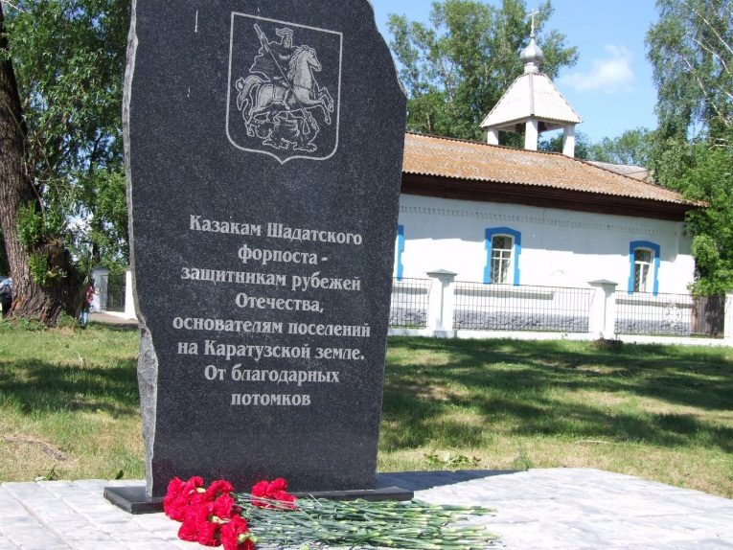
Основателями села Каратузское были казаки, несшие караульную службу по охране пограничных рубежей. Село застроено и сегодня расширяется по генеральному плану: строго прямые улицы, образующие прямоугольные кварталы. Центр села украшает здание церкви, построенное в 1852 году, краеведческий музей, здания муниципальных администраций, старинные дома, принадлежавшие крупным богатым золотопромышленникам: дом купца Скобеева, где расположена Каратузская поселенческая библиотека имени Г. Г. Каратаева, высшее начальное училище.
Сохранились дома казачьих атаманов, дома, где жили Герой Советского Союза, летчик Евгений Федорович Трофимов, писатель А. Т. Черкасов, поэт Г. Г. Каратаев. Каратуз дал России много известных имен. В культурном сообществе широко известно имя народного артиста СССР, солиста Большого театра, оперного певца, академика, профессора, Владислава Пьявко. Он бывает в селе Каратузском, где жила его мама, где могила его деда – героя Гражданской войны - Тёкина Кирилла Григорьевича.
В селе Каратузское родились ученые: Аплеснин Сергей Степанович, Мейнгот Ян Янович, Пуликов Анатолий Степанович, Пуликов Виталий Степанович, Артамонова Надежда Яковлевна, Дудин Виталий Иванович.
В Каратузском жили и работали писатели: Окулов Алексей Иванович, его книга «На Амыле реке» актуальна и сегодня. Весь мир знает писателя Алексея Тимофеевича Черкасова - автора трилогии «Сказание о людях тайги»: «Хмель», «Черный тополь», «Конь рыжий», жившего и работавшего в с. Каратузское в 30-х годах XX века. Каратузцы гордятся подвигом земляка поэта Г. Г. Каратаева «Сибирского Островского». Прикованный к постели тяжелым недугом, он писал стихи, прославляющие его земляков и малую родину. Каратузское – родина генерал-майора Токарева Ивана Михайловича.
Сегодня, районный центр Каратузское – это благоустроенное, красивое село, с населением около 8 тыс. человек, разделённое на две части речкой Каратузкой. В селе находится 125 улиц, около 86 магазинов и большой рынок, школы и детские сады, поликлиника, районная больница и 3 аптеки, детская школа искусств, две библиотеки, краеведческий и литературный музей, местное телевидение, стадион «Колос», детско-юношеская спортивная школа и сельский культурно-досуговый центр «Спутник».
с. Таскино
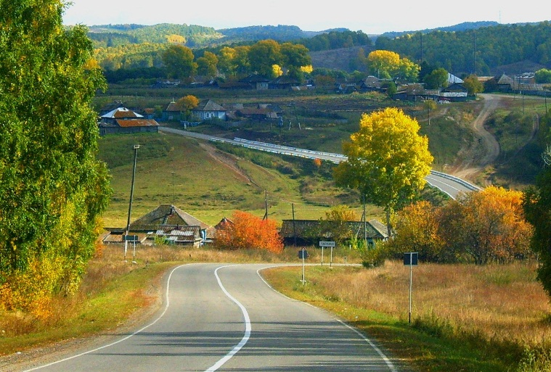
Ворота района – село Таскино. Живут в нём отличные труженики. Село знаменито своими писателями и поэтами. Здесь родился российский писатель Александр Илларионович Щербаков - автор более 25 книг.
Александр Илларионович - заслуженный работник культуры Российской Федерации, академик Петровской академии наук и искусств, лауреат ряда литературных премий, победитель Международного конкурса имени А. Н. Толстого на лучшую книгу для юношества, дипломант Московского международного конкурса поэзии «Золотое перо».
А также, Таскино - родина писателя Романа Васильевича Филимонова, автора более 10 книг, известного в г. Кургане и на Урале. Земляки - таскинцы помнят и любят его творчество.
В селе родилась и выросла поэтесса Зинаида Земляничкина, от Заполярья до юга Сибири любят и ценят стихи красивой женщины и талантливой поэтессы.
В 2012 году в селе была открыта сельская картинная галерея «История района в лицах», где на портретах красноярского художника Вадима Васильевича Елина запечатлены труженики земли Таскинской.
Помнят таскинцы своего земляка Рябихина Василия Фёдоровича, участника войны в Корее. С 1972 по 1986 года он был директором Абаканского филиала Красноярского политехнического института. На здании института установлена мемориальная доска с его именем.
Исходя из всего перечисленного, с уверенностью можно сказать, что село Таскино подарило своему району, Красноярскому краю и всей стране массу талантливых и известных людей.

с. Таяты
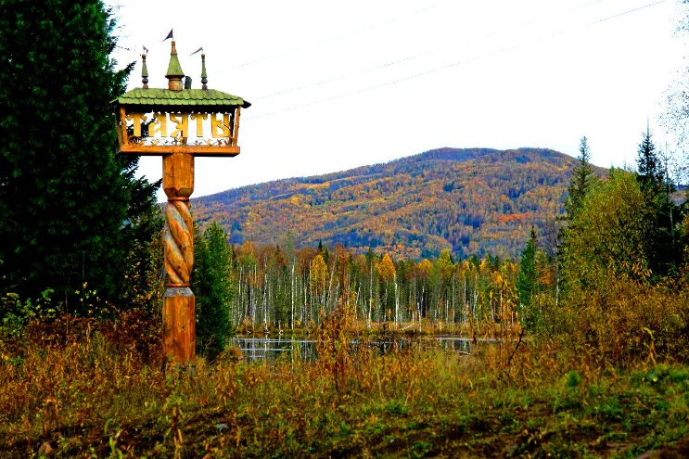
Село Таяты образованно в 1890 году, спрятавшимися в сибирской глуши, от царя и репрессий последователями боярыни Морозовой представителями старой веры – старообрядцами. В 90-е годы 20 века к старообрядцам присоединились представители церкви последнего завета, в основном люди творческие – так называемые Виссарионовцы.
Сегодня МО «Таятский сельсовет», который включает в себя два населенных пункта – с. Таяты и д. Малиновка - переживает свое второе рождение. Населенные пункты расположены в живописном месте среди гор, поросших хвойным и лиственным лесом, на берегу реки Казыр. Естественная природная первозданность и красота на территории муниципального образования, не позволяет относиться к благоустройству населенных пунктов спустя рукава. Идет интенсивное строительство: появляются не только новые дома, но и целые улицы. В последние годы жители села активно возрождают забытые ремесла: лозоплетение, резьба по дереву, изготовление домашней утвари и украшений из бисера. Хорошим подспорьем являются дары тайги. В Таятах варят целебные кедровое и пихтовое масла, готовят на их основе лечебные бальзамы.
Участие муниципального образования в различных краевых программах, привлечение спонсорских средств, побудило людей не только к уважению своей малой родины, но и к непосредственному участию в её общественной жизни. Практически вся общественная жизнь сельчан тесно связана с культурной деятельностью и творчеством, а, следовательно, влияние, авторитет, условия и качество их работы и жизнедеятельности ассоциируется с качеством и условиями проведения культурно-массовых мероприятий в селе. Жители села с удовольствием демонстрируют свои таланты, выступая на различных культурно-массовых мероприятиях Каратузского района и за его пределами.
Живут в селе мастера кузнечного дела и художественной ковки по металлу, бондари, столяры и плотники, сыроделы, охотники и рыбаки. В Таятах валяют войлок и мастерят валенки, рисуют потрясающие картины и удивляют красотой резьбы по дереву.
Умеют в селе и хорошо отдыхать. Центр культуры собрал под своей крышей талантливые коллективы: народный хор «Рябинушка», детский ансамбль скрипачей, хореографические коллективы - победители смотров-конкурсов в районе, крае и России. Здесь живёт и пишет свои необыкновенные сказки известный детский писатель Хейфец Аркадий Львович, проводятся обзорные экскурсии верхом на лошадях до Бурундата, где раньше до 1960 года находился старообрядческий женский монашеский скит, а теперь установлен поклонный крест по всем старообрядцам, погибшим в этих местах.
Село Таяты привлекает новых гостей своими экологически чистыми заповедными уголками природы, многообразием культурного наследия и уникальной историей.

с. Верхний Кужебар
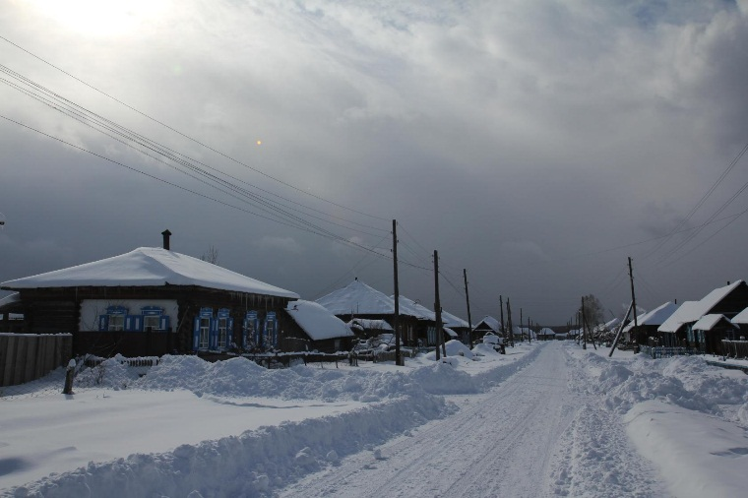
Согласно легендам, в 16 веке часть территории западной и восточной Сибири принадлежала Монголии. Сибирь была малоисследована, население её было немногочисленным. В это время, монгольский хан Кучум, начал завоевание земель в верховьях реки Енисей и его притоках. Там, где сегодня расположено село Верхний Кужебар, была глухая тайга и местами болота. И тогда монгольский Хан Кучум поставил свой острог на побережье протоки реки Амыл. С течением времени, после его ухода это поселение назвали его именем – «Кучумбар», то есть ханский двор. С ходом истории название поменялось на «Кужебар». Главным ремеслом сельчан со времени 16 века была рыбалка, золотодобыча и охота.
Село находится в живописном уголке Каратузского района Красноярского края, окруженное со всех сторон необъятной Тайгой. «Тайга» - в переводе с монгольского «Горный лес», а реку, протекающую вдоль села, местные племена назвали «Амыл», что в переводе с тюркского - «Лес». Эти места поистине уникальны. Уникальная архитектура домостроения, прямые улицы, чистота и порядок в усадьбах, добрые и порядочные люди, первозданность и красота природного ансамбля.
Село богато различными наследиями. Одно из них - Святой колодец Иконы Тихвинской Божьей Матери, который находится неподалеку от села. О чудодейственной силе «Чудо - источника» идет молва не только по России, но и по Ближнему и Дальнему зарубежью.
Наверное, поэтому село всегда привлекало внимание известных творческих людей нашей страны. Его не раз посещали писатели, которые известны во всем мире: Алексей Черкасов, Виктор Астафьев, Александр Щербаков.
Верхний Кужебар рос. Предгорья Саян манили к себе людей. В 1853 году прибыли переселенцы из Орловской губернии. Им была выдана грамота на право заселения богатейшего места Сибири. Они стали основой населения. Началась застройка села жилыми дворами. В 1854 году была возведена деревянная церковь, которая стала его украшением.
Вырос в селе не один десяток талантливых руководителей района и края. Таких как, Василий Константинович Димитров - отличник здравоохранения России, лучший хирург Красноярского края в номинации «Золотой скальпель».
Уроженец села - кандидат биологических наук, профессор Аминев Павел Иванович - проректор Сибирского государственного технологического университета, заслуженный лесовод Российской Федерации, автор более 120 научных публикаций.
Неоднократно в селе и на Амыле бывал писатель Виктор Петрович Астафьев. В его романе «Прокляты и убиты», главный герой Коля Рындин родился в Верхнем Кужебаре. В настоящее время Верхнекужебарская средняя школа носит его имя писателя В. П. Астафьева.
Писатель, художник, краевед Андрияшев Виленин Васильевич работал на Амыльских приисках недалеко от Верхнего Кужебара. И в своей книге «Золото Амыла», образно описал село до революции.
А также, о селе написал самобытный писатель - Владимир Георгиевич Бавыкин.
Более 10 книг о родных местах написал Александр Михайлович Моршнёв.
Местные поэты: Дорофеев Иван Александрович и Озеринин Игорь пишут стихи, песни и гимны о родном селе.
Жители Верхнего Кужебара до сегодняшнего дня сохраняют обычаи, и традиции своего села, опираясь на быт и историю своих предков.

д. Верхний Суэтук
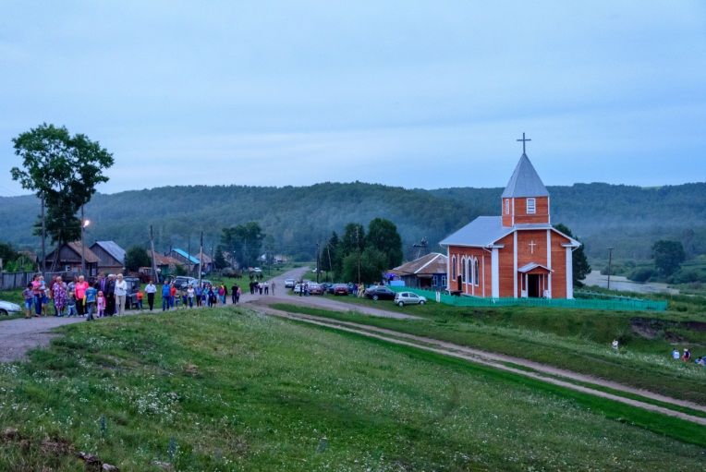
Поселение было основано ссыльными финнами, прибывшими в середине XIX в. В Минусинский округ из омской лютеранской колонии Рыжковой. В 1851 г. (в некоторых источниках, в 1850 г.) ссыльный Юрий Кудельм поселился на берегу речки Суэтук и вместе с остальными переселенцами положил начало первой колонии ссыльных лютеран, которая стала называться Верхний Суэтук. Вокруг поселения была нетронутая плодородная земля, а три ручья соединялись в небольшую речку, которая никогда не замерзала. На речке поставили мельницу, которая работала не только летом, но и зимой.
В 1851 г. небольшую колонию посетил пастор Буцке. Он сделал все возможное, чтобы переселенцы из Западной Сибири, рассеянные по разным русским деревням Енисейской губернии, прибыли в Верхний Суэтук. В январе 1857 года, в Верхний Суэтук приехал назначенный вместо Буцке пастор Косман. 25 марта 1857 года в Верхний Суэтук прибыла крупная партия ссыльных лютеранского исповедания, в числе которых, кроме финнов, были латыши и эстонцы. Между поселенцами возникали частые национально-бытовые разногласия, что позднее привело к их расселению по разным местам.
В 1864 г. в колонии была открыта школа, на содержание которой сенат Финляндии ежегодно выделял около 2000 марок. Обучение в школе велось на финском языке. В 1895 г. построили еще одну школу, где преподавание велось на эстонском языке. Посещение школы было обязательным как для мальчиков, так и для девочек, поэтому почти все жители села были грамотными.
В 1888 г. на средства Финляндии в Верхнем Суэтуке построили лютеранскую кирху (церковь). В 1891 г. в селе проживал уже 531 человек. Население занималось сельским хозяйством, гончарным и слесарным делом, кузнечным делом. Среди сельчан было также немало искусных плотников, столяров и ткачей. В 1893 г. житель села Максим Мёллер на Всемирной сельскохозяйственной выставке в Чикаго представлял образцы семян пшеницы и был удостоен диплома и бронзовой медали.
В 1901 г. в Верхнем Суэтуке под руководством учителя Вейма был создан первый в Минусинском округе духовой оркестр. К 1909 г. он получил широкую популярность во всей округе.

2.1.2. Сведения об объектов туристской инфраструктуры

Гостиницы и аналогичные средства размещения | Специализированные средства размещения |  |  |  | Иные коллективные средства размещения |  |  | Предпри-  ятия общест-  венного питания | Муници-  пальных зон отдыха (парково-  рекреацион-ные зоны)
 | Санаторно-курортные средства размещения | Специализированные средства размещения для отдыха и организации досуга | Средства размещения для отдыха, оздоровления и организации досуга детей и юношества | Туристские специализированные средства размещения | Капсульные отели, апартаменты таймшера, кондоминимумы и т.п. | Хостелы; общежития, меблированные комнаты, апартаменты | Индивидуальные средства размещения (жилые дома)
1 | нет | нет | нет | 1 | нет | нет | нет | 5 | нет

Предприятия общественного питания:
- кафе «Багира» (с банкетным залом на 50 человек, индивидуальный предприниматель Малков А. Н.);
- кафе «Атриум» (с банкетным залом на 75 мест, ИП – Учинина О.С.).;
- кафе «Блинкофф» (с банкетным залом на 30 мест, ИП – Соболев В. Д), традиционная сибирская кухня, вегетарианская кухня, праздничный стол на заказ; Туристские специализированные средства размещения:
-
2.1.3. Памятники, исторические знания и сооружения

Памятники истории, археологии и архитектуры Каратузского района
Наименование | Историко-  культурные достоинства объекта | Адрес | Пригодность к показу | Транспортная  доступность
Церковь во имя Святых апостолов Петра и Павла | Памятник истории и архитектуры | с. Каратузское, ул. Советская, 26 | пригоден | доступен
Здание церковно-приходской школы  (ныне музей) | Памятник истории и архитектуры | с. Каратузское, ул. Советская, 26-а | пригоден | доступен
Здание высшего начального училища  (ныне детский центр «Радуга) | Памятник истории и архитектуры | с. Каратузское, ул. Советская, 36-а | не пригоден | доступен
Дом потомка первых жителей Каратуза казака И.С. Скобеева  (ныне здание районной библиотеки им. поэта Г.Г. Каратаева) | Памятник истории и архитектуры | с. Каратузское, ул. Ярова, 38 | не пригоден | доступен
Дом купца Хабарова (ныне здание муниципальной полиции) | Памятник истории и архитектуры | с. Каратузское, ул. Колхозная, 81 | не пригоден | доступен
Дом купца Кольцова  (ныне Детская библиотека, молодежный центр «Лидер») | Памятник истории и архитектуры | с. Каратузское, ул. Ленина,24 | не пригоден | доступен
Памятник погибшим участникам восстания крестьян  Минусинского уезда против Временного Сибирского правительства. | Памятник истории | с. Каратузское, ул. Советская, 26 | пригоден | доступен
Памятный камень в честь каратузцев, погибших в годы Великой Отечественной войны 1941 -1945 годов | Памятник истории | с. Каратузское, ул. Советская,26-а | пригоден | доступен
Памятник воинам-каратузцам, погибшим в Великой Отечественной войне 1941-1945 гг. | Памятник истории | с. Каратузское, ул. Советская,26-а | пригоден | доступен
Памятник казакам – первым жителям Каратуза | Памятник истории | с. Каратузское, ул. Советская, 26-а | пригоден | доступен
Кладбище «Партизанское»  Сквер 40-летия Победы | Памятник истории | с. Каратузское, ул. Колхозная, 110-а | пригоден | доступен
Дом, в котором в1930-е годы жил писатель  Алексей Тимофеевич Черкасов | Памятник истории | с. Каратузское, ул. Мира, 8 | не пригоден | доступен
Петроглиф «Кундусук»  (1-я пол. II тыс. до н.э., эпоха бронзы) | Памятник  археологии | Правый берег р. Амыл, в 120 км выше по течению от с. Верхний Кужебар, в 1,5 км ниже по течению от устья р. Кундусук | не пригоден | доступен
Черемушка-1.  Курганный могильник | Памятник  археологии | В 0,6 км севернее с. Черемушка, в долине безымянного ручья | не пригоден
Черемушка-2.  Курганный могильник  (3 кургана) | Памятник  археологии | В 3,8 км северо-восточнее с. Черемушка, в 0,03 км южнее а/д Каратузское -Черемушка | не пригоден | доступен
Черемушка-1.  Одиночный курган - 1 | Памятник  археологии | В 1 км северо-восточнее с. Черемушка | не пригоден | доступен
Черемушка-2.  Одиночный курган | Памятник  археологии | В 0,3 км северо-северо-восточнее с. Черемушка | не пригоден | доступен
Черемушка-3.  Одиночный курган | Памятник  археологии | В 3,6 км северо-восточнее с. Черемушка | не пригоден | доступен
Черемушка-4.  Одиночный курган | Памятник  археологии | В 3,4 км северо-восточнее с. Черемушка | не пригоден | доступен
Черемушка-5.  Одиночный курган | Памятник  археологии | В 3,9 км северо-восточнее с. Черемушка, в 0,43 км севернее а/д Каратузское -Черемушка | не пригоден | доступен
Черемушка-6.  Одиночный курган | Памятник  археологии | В 3,2 км северо-восточнее с. Черемушка | не пригоден | доступен
Черемушка-7.  Одиночный курган | Памятник  археологии | В 4 км северо-восточнее  с. Черемушка | не пригоден | доступен
Черемушка-8.  Одиночный курган | Памятник  археологии | В 4 км северо-северо-западнее с. Черемушка | не пригоден | доступен
Чубчиково-1.  Курганный могильник  (10 курганов) | Памятник  археологии | В 1,5 км северо-северо-восточнее д. Чубчиково | не пригоден | доступен
Чубчиково-2.  Курганный могильник  (2 кургана) | Памятник  археологии | В 2 км северо-восточнее  д. Чубчиково | не пригоден | доступен
Чубчиково-1.  Одиночный курган | Памятник  археологии | В 3 км северо-западнее  д. Чубчиково | не пригоден | доступен
Чубчиково-2.  Одиночный курган | Памятник  археологии | В 3 км северо-западнее д. Чубчиково | не пригоден | доступен
Чубчиково-3.  Одиночный курган | Памятник  археологии | В 0,4 км северо-восточнее д. Чубчиково | не пригоден | доступен
Чубчиково-4.  Одиночный курган | Памятник  археологии | В 3 км восточнее  д. Чубчиково | не пригоден | доступен
Шалагино-1.  Курганный могильник  (3 кургана) | Памятник  археологии | В 0,5 км юго-восточнее  д. Шалагино | не пригоден | доступен
Шалагино-1.  Одиночный курган | Памятник  археологии | В 0,5 км юго-восточнее  д. Шалагино | не пригоден | доступен
Шалагино-2.  Одиночный курган | Памятник  археологии | В 0,4 км юго-восточнее  д. Шалагино | не пригоден | доступен
Шалагино-3.  Одиночный курган | Памятник  археологии | В 2,5 км юго-восточнее  д. Шалагино | не пригоден | доступен
Шалагино-4.  Одиночный курган | Памятник  археологии | В 3,5 км юго-восточнее  д. Шалагино | не пригоден | доступен
Каратузское-1  Одиночный курган | Памятник  археологии | Северная окраина  с. Каратузское | не пригоден | доступен
Уджей-1  Одиночный курган | Памятник  археологии | В 6 км юго-западнее  с. Уджей | не пригоден | доступен
Обелиск участникам минусинского восстания против колчаковщины, погибшим в ноябре 1918 года в селе Городок и городе Минусинске | Памятник  истории | с. Каратуз, в центре села | пригоден | доступен
Братская могила 6 партизан, расстрелянных колчаковцами в ноябре 1918 года | Памятник  истории | с. Качулька, на территории сельского Центра культуры | пригоден | доступен
Братская могила участников минусинского восстания, расстрелянных колчаковским карательным отрядом в ноябре 1918 года | Памятник  истории | с. Сагайское, в центре села | пригоден | доступен
Братская могила шести участников минусинского восстания против колчаковщины, расстрелянных карательным отрядом в ноябре 1918 года | Памятник  истории | с. Уджей, в центре села | пригоден | доступен
Братская могила трех организаторов восстания, расстрелянных колчаковцами 18 ноября 1919 года | Памятник  истории | с. Уджей, на горке с южной стороны села | пригоден | доступен
Могила Калинина Сергея Ивановича, комсомольца, погибшего в схватке с кулацкой бандой в 1930 г. | Памятник  истории | с. Нижний Кужебар, кладбище | пригоден | доступен
Здание завода, одного из центра революционного движения и борьбы за советскую власть в районе | Памятник  истории | с. Уджей | не пригоден | доступен
Могила Героя Советского Союза Григория Васильевича Комарова | Памятник  истории федерального значения | с. Каратузское, кладбище | не пригоден | не доступен
Здание, где размещался исполком совета рабочих и крестьянских депутатов Каратузского района | Памятник  архитектуры | с. Каратузское, ул. Ярова  (в настоящее время в здании расположена поселенческая библиотека) | пригоден | доступен
Здание, в котором состоялось первое комсомольское собрание и была создана первая комсомольская ячейка Каратузского района | Памятник  архитектуры | с. Каратузское,  ул. Советская – 26-а  (в настоящее время в здании расположен районный краеведческий музей) | пригоден | доступен
Здание, где учился Герой Советского Союза Шишкин Н.В. | Памятник  архитектуры | с. Сагайское,  ул. Советская, 31 | пригоден | доступен

2.1.4. Музеи, музеи-заповедники, выставочные залы
Наименование объекта | Ведомственная принадлежность | Автотранспортная доступность | Адрес | Контакты | Наличие сувенирной и другой продукции музея (выставки)
МБУК «Каратузский районный краеведческий музей» | Отдел культуры, молодежной политики, физкультуры, спорта и туризма администрации Каратузского района | Доступен | с. Каратузское, ул. Советская 26-а | Директор музея – Соболев Иван Иванович, контактный телефон 8(391-37)22-7-92 | Нет
Таскинская сельская картинная галерея «История района в лицах» | МБУК «Каратузский районный краеведческий музей» | Доступен | с. Таскино, ул. Советская 50, МБУК «Центр культуры Таскинского сельсовета», второй этаж | Заведующая: Космынина Ираида Кирилловна Телефон: 8(391-37)39-2-81 | Нет

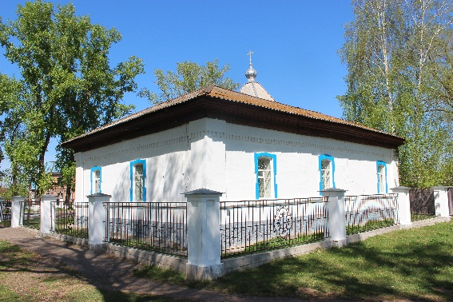
На территории района действуют: муниципальное бюджетное учреждение культуры «Каратузский районный краеведческий музей», расположен в центре села рядом с Петро - Павловской церковью; хорошая автотранспортная доступность и возможности для парковки личного и общественного автотранспорта. На здании музея имеется вывеска с режимом работы. Возможность группового, и индивидуального обслуживания. Проведение тематических и обзорных экскурсий в удобное для посетителей время, в том числе, в вечернее время или в выходной день, по предварительному согласованию. Особенностью музея является расположение его в бывшем здании церковно-приходской школы рядом с церковью в одном архитектурном ансамбле. Кроме того, музей представляет интерес с точки зрения истории установления Советской власти на территории с. Каратузского, здесь проходило заседание первой комсомольской ячейки, созданной в 1921 году; в музее юридический адрес станичного казачьего общества «Каратузское».

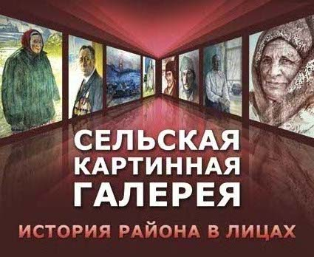
В 2012 году в селе Таскино открыта сельская картинная галерея «История района в лицах», где на портретах красноярского художника Вадима Васильевича Елина запечатлены труженики сельского хозяйства и регулярно проводятся выставки, как местных художников, так и выставки картин, представленные профессиональными художниками, фотовыставки из других галерей, выставки детских работ.
Адрес галереи: с. Таскино Каратузского района, Красноярского края, ул. Советская – 50, МБУК «Центр культуры Таскинского сельсовета», второй этаж.
Село Таскино – первый населённый пункт Каратузского района, удобный подъезд, рядом с остановкой общественного транспорта, режим работы – понедельник – пятница, с 8.00 до 17.00 час., в воскресенье – с 10.00 до 16.00 час., выходной день – суббота.

2.1.5. Усадьбы и усадебные комплексы, религиозные объекты, Объекты паломничества и религиозного туризма

Усадеб и усадебных комплексов для туристского показа в районе нет.

2.1.6. Религиозные объекты, объекты паломничества и религиозного туризма
Наименование объекта | Историко-художественные достоинства объекта | Адрес | Автотранспортная доступность, возможности для парковки автотранспорта (экскурсионных автобусов и личных автомашин) | Использование объекта в экскурсиях
Петро-Павловская церковь | Объект построен в 1852 году. Каратузский церковный приход был самым большим в Минусинском округе | с. Каратузское, ул. Советская 26 | Доступен | Пригоден
Евангелическо-лютеранская церковь Ингрии (Кирха) | В 1888 году при поддержке финского правительства в д. Верхний Суэтук была построена лютеранская кирха (жители исповедуют евангелическо-лютеранскую веру) | д. Верхний Суэтук, ул. Верхняя 7 | Доступен | Пригоден
«Святой колодец Иконы Тихвинской Божьей Матери» | Святой источник близ Села Верхний Кужебар Каратузского района с каждым годом приобретает всё более широкую известность и популярность не только в нашем районе, но и далеко за его пределами. Слухи о нем дошли и до Израиля. Вода из источника имеет лечебные свойства | окрестности села Верхний Кужебар | Доступен | Пригоден

Объектом паломничества и религиозного туризма в районе является Петро-Павловская церковь в с. Каратузское на Пасху, на Рождество Христово, на Крещение (обеспечен доступ для людей с ограниченными возможностями);
«Святой колодец Иконы Тихвинской Божьей Матери» находится в окрестностях села Верхний Кужебар. Брендовое мероприятие – день почитания иконы Тихвинской Божьей Матери (9 июля);
Лютеранская кирха в деревне Верхний Суэтук. Брендовое мероприятие – после Янова дня, 7 июля, в день поминовения усопших.
2.1.7. Объекты природно-заповедного фонда

Название | Место  нахождение | Контакты | Описание  (площадь, дата создания, особенности) | Доступность объекта (автотранспортная доступность, наличие указателей и туристской навигации) | Возможность их посещения организованными группами и неорганизованными туристами
Тюхтетско-Шадатский заказник | Территория Каратузского района | нет | Общая площадь - 24,967 га, создан, согласно постановлению Правительства Красноярского края 01.12.2015 г. | Плохая автотранспортная доступность, нет указателей и туристской навигации | На сегодняшней день нет возможности

Особо охраняемых природных территорий местного значения в Каратузском районе нет. На территории района находится особо охраняемая природная территория – государственный биологический заказник краевого значения - Тюхтетско-Шадатский заказник общей площадью 24,967 га (создан, согласно постановлению Правительства Красноярского края от 01.12.2015 г. №627-п).
Целью создания заказника является сохранение и восстановление редких и исчезающих видов растений и животных, занесённых в Красную Книгу Красноярского края и Красную Книгу Российской Федерации, в том числе, ценных видов в хозяйственном, научном, культурном отношениях, включая сибирского таёжного гуменника, серого журавля, чёрного аиста, скопы, подорлика, беркута, сапсана и др., а также эндемичные и реликтовые растения.
Специально обустроенных объектов природно-заповедного фонда, которые возможно посещать организованными и неорганизованными группами туристов в Каратузском районе нет.

2.1.8. Пляжные зоны, места отдыха населения

Пляжная зона – берег реки Амыл в 6-ти километрах от с. Каратузское, находится на территории Каратузского сельсовета – не обустроена, специализированных стоянок и парковок нет.

2.1.9. Охотничье-рыболовные объекты

Название | Адрес, контактная информация | Режим функционирования и посещения | Доступность объекта (автотранспортная доступность, наличие указателей и туристской навигации)
Каратузская районная общественная организация охотников «Природа» | с. Каратузское, ул. Советская – 21 | С понедельника по пятницу, с 9:00 до 14:00 | Доступен для автотранспорта, указателей и туристской навигации нет

В районе действуют районная местная общественная организация охотников и рыболовов и Каратузская районная общественная организация охотников «Природа» (председатель Богданов В. Г.). Адрес: Красноярский край, Каратузский район, с. Каратузское, ул. Советская – 21.

2.1.10. Объекты сельского туризма

В настоящее время на территории Каратузского района зарегистрированных объектов сельского туризма нет.
Объектами сельского туризма могут быть:
- Мастерские по переработке кедрово-пихтового сырья, кедрового ореха, пихтоварня, пресс, производство целебных средств в «Таёжной лечебнице», с. Таяты;
- «Лавка мастеров» (индивидуальный предприниматель – Спринчан А. А.) с. Таяты;
- производство козьего сыра (индивидуальный предприниматель Черкасов И.И.) с. Таяты;
- ООО «Сибирь мастеровая» - бондарная мастерская; изготовление мебели в технике корнепластики (индивидуальный предприниматель – Завьялов М.В.) с. Таяты;
- ООО «Руно» - изготовление развивающих игрушек – пазлов, живопись - картины, войлок и изделия из войлока – валенки, детские комбинезоны (индивидуальный предприниматель - Якимцов С. А.) с. Таяты;
- Кузница Звягиных – изготовление топоров по старинным технологиям, художественная ковка (индивидуальный предприниматель – Звягин И. П.) с. Таяты;
- Гостевой двор «Suetuk» с музейной комнатой эстонской национальной культуры в д. Верхний Суэтук (заведующая – Андреева Л. Н.).

2.1.11. Объекты промышленного туризма

Объектов промышленного туризма в районе нет.

2.1.12. Объекты делового туризма

Объектов делового туризма в районе нет.

2.1.13. Спортивные сооружения, в том числе горнолыжные объекты

Наименование объекта | Адрес, место расположения | Ведомственная принадлежность | Количество мест, пропускная способность | Виды спорта | Периоды функционирования
Стадион «Колос» | с. Каратузское, ул. Карла Маркса 58 | Каратузский сельсовет | 200 посадочных мест | Футбол, волейбол, хоккей, легкая атлетика, лыжные гонки | В зимнее время только хоккей и лыжные гонки

В Каратузском районе имеется стадион «Колос» с футбольным полем, лыже-роллерной трассой, волейбольными площадками, хоккейным кортом, который находится в ведомственной принадлежности Каратузского сельсовета.
Работа по его обустройству стадиона ещё не завершена. Специальных трибун для зрителей нет, стадион рассчитан на 200 посадочных мест. Используется как для проведения спортивных соревнований, в том числе, традиционной районной летней Спартакиады, так и для больших районных праздников и фестивалей. Доступ свободный.

2.1.14. Объекты развлечения

На территории района специализированных объектов развлечения нет.

В районе проводятся традиционные праздники, фестивали и народные гуляния:
- «Каратузский разгуляй» - традиционное народное гуляние с национальными подворьями, посвящённое юбилею района (1 раз в пять лет);
- «Янов день», традиционный национальный праздник народов Прибалтики, проживающих в районе (ежегодно, в ночь с 6 –го на 7-е июля);
- Фольклорный праздник «Лель и Леля», в рамках проекта «Моя Росиночка» (ежегодно, в конце июня);
- Празднование дня Тихвинской Иконы Божией Матери. Святой Источник – «Сердце Кужебара» (ежегодно, 9 июля).
- Народное гуляние, празднование Троицы «Березовые кружева» (с. Таяты);
- Фольклорный праздник «Живи традиция» - в селе Моторское. Проходит ежегодно по возрождению старинного обряда на третий день Пасхальной недели. В обряде участвуют женщины, девушки, мужчины не могут участвовать в обряде. Обряд означает окончательный приход лета, прощание с весной. В рамках мероприятия проходят мастер-классы по изготовлению оберегов, идет продажа кукол-оберегов.
- Праздник народного календаря – День Ивана Купалы (с. Каратузское),
- «Каратузская ярмарка» - ежегодно во второй половине августа, в с. Каратузское, стадион «Колос». В этот день, каждое село выставляет свои подворья с широким ассортиментом свежих плодов и овощей кулинарные, кондитерские изделия и многое другое;
- «Барыня капуста» – фестиваль в с. Старая Копь

2.1.15. Парково-рекреационные зоны

Наименование | Адрес, место расположения | Режим функционирования
Сквер возле автовокзала | с. Каратузское, ул. Куйбышева | Доступ свободный
Молодёжный парк «Лидер» | с. Каратузское, ул. Советская | Доступ свободный

Парково-рекреационные зоны: сквер возле автовокзала в с. Каратузское по ул. Куйбышева, молодёжный парк «Лидер» с детской игровой площадкой по ул. Советская, напротив районной администрации. Доступ свободный.

3. Туристско-значимые события

Название мероприятия | Дата проведения | Вид события | Краткое описание | Графические материалы
- Фольклорный праздник «Живи традиция». | Проходит ежегодно на третий день Пасхальной недели | Фольклорный праздник в с. Моторское | Обряд проводится на третий день Троицы, на «Русалочьей неделе» на берегу реки Кундулук | 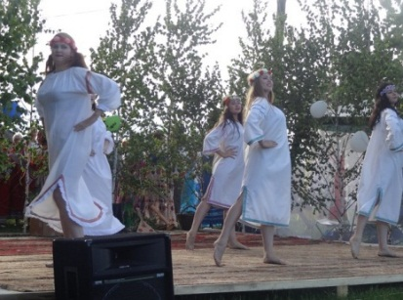
- Фольклорный праздник «Лель и Леля», в рамках проекта «Моя Росиночка» | Ежегодно в конце июня | Фольклорный праздник, в  с. Таяты | Проводится обряд солнцестояния | 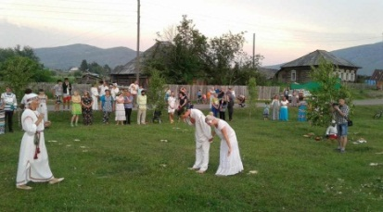
- Народный праздник «Иван Купала». | Ежегодно в ночь с 6 на 7 июля | Народный праздник, в  с. Каратузское | Народный праздник восточных славян, посвящённый летнему солнцестоянию и наивысшему расцвету природы | 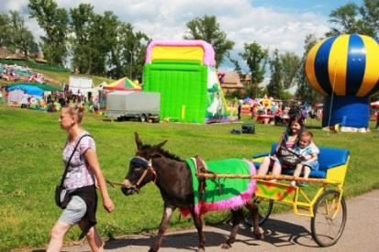
- Эстонский народный праздник «Янов день». | Ежегодно в ночь с 6 на 7 июля | Эстонский народный праздник, в  д. Верхний Суэтук | Эстонский народный праздник. считается одним из самых больших и популярных праздников среди эстонцев | 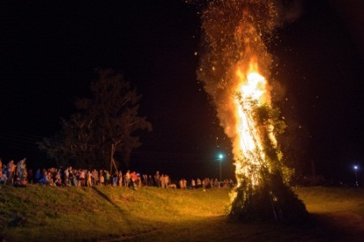
Святой Источник – «Сердце Кужебара» | Ежегодно 9 июля | Празднование Тихвинской Иконы Божией Матери, в  с. Верхний Кужебар | Празднование Тихвинской Иконы Божией Матери. Праздник проходит на территории Святого Источника – «Сердце Кужебара» | 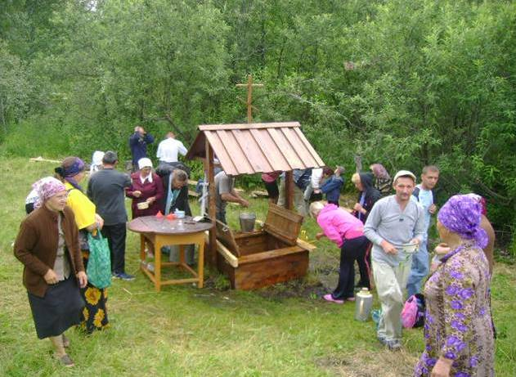
Ярмарка  «Каратузская ярмарка» | Ежегодно во второй половине августа | Ярмарка в  с. Каратузское | В этот день, каждое село выставляет свои подворья с широким ассортиментом свежих плодов и овощей кулинарные, кондитерские изделия и многое другое. | 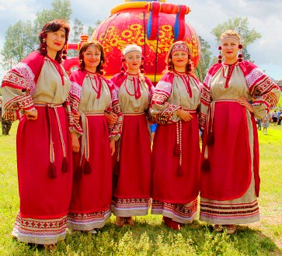
Фестиваль «Барыня – капуста» | Ежегодно в октябре | Народное гуляние, в с. Старая Копь | Идея проведения фестиваля основана на обычае жителей, устраивать веселый народный праздник по случаю сечения капусты. Сечение и заготовка капусты в конце сентября — начале октября традиционно проходили в едином дружном настроении, с общим удовольствием, хороводами и радостными песнями | 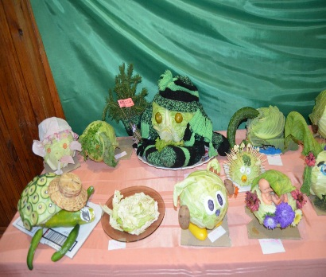
Празднование Троицы «Березовые кружева» | Ежегодно на Троицу | Народное гуляние, в с. Таяты | Христианский праздник Троица из числа двунадесятых, и отмечается он на 50-тый день после Пасхи, (есть у него и другое имя – Пятидесятница). Церковь западной ориентации чествует в этот день сошествие на апостолов Святого Духа , Пятидесятницу, а Троицу – только через неделю, в следующее воскресенье | 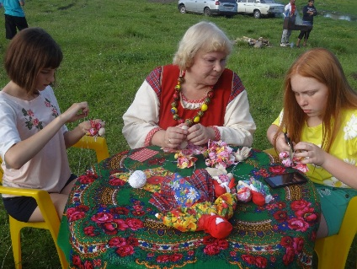

4. Инфраструктура туризма
4.1. Объекты размещения

Наименование | Адрес, место расположения | Кол-во номеров | Кол-во койко-мест | Контактная информация | Численность размещенных за 2021 год | Степень загрузки | Средняя (минимальная) стоимость проживания

В Каратузском районе объектов размещения не имеется.

4.2. Объекты общественного питания

Наименование | Адрес, место расположения | Характеристика кухни | Число посадочных мест | Контактная информация | Практика и потенциальные возможности обслуживания туристских и экскурсионных групп
Кафе «Багира» | с. Каратузское, ул. Куйбышева 45, | Хорошее | 50 | 89527472878 | Обслуживание возможно
Кафе «MIX» | с. Каратузское, ул. Мира 44а | Хорошее | 50 | 89232193632 | Обслуживание возможно
Кафе «Блинкофф» | с. Каратузское, с. Советская 25 | Хорошее | 30 |  | Обслуживание возможно
Кафе «Атриум» | с. Каратузское, ул. Ленина 23 | Хорошее | 60 | 89082188252 | Обслуживание возможно

4.3. Детские и оздоровительные лагеря

Наименование | Адрес, место расположения | Ведомственная принадлежность | Кол-во мест | Средняя заполняемость | Периоды функционирования
Районный летний палаточный лагерь «Молодые лидеры» | Территория Верхнекужебарского сельсовета | МБУ ДО «Центр Радуга» | 60 | 60 | Две смены с 12 по 30 июля

Стационарных детских оздоровительных лагерей в районе нет. В июле работает районный летний палаточный лагерь «Молодые лидеры» для одарённых и социально-активных подростков. Две смены по 60 ребят с 12 по 30 июля. Место расположения лагеря – территория Верхнекужебарского сельсовета, 40 км от с. Каратузское.

4.4. Туристические компании

Туристических компаний в районе нет.

4.5. Транспортные компании

Наименование | Адрес, место расположения | Контактная информация | ФИО руководителя | Количество автобусов, микроавтобусов туркласса
Каратузский филиал государственного предприятия Красноярского края «Краевое АТП» | с. Каратузское, ул. Горького, 1-а | 8(39137) 21-1-63; 21-3-61 | Кокуров Сергей Ефимович | 17 автобусов, из них 5 - микроавтобусов

5. Туризм в цифрах
5.1. Характеристики туристического потока
5.1.1. Количественные и качественные характеристики туристского потока
5.1.1.1. Используемые методы статистического учета туристских потоков и состояния туристско-рекреационной сферы, периодичность сбора статистической информации, основные показатели статистического учета

Нет данных

5.1.1.2. Туристский поток по видам туризма в тыс. чел по видам туризма: деловой, научный, культурно-познавательный, событийный, оздоровительный, активный (спортивный), паломнический

Нет данных

5.1.1.3. Число детей, прибывших на территорию региона

Нет данных

5.1.1.4. Количество туристских предприятий, работающих в регионе

Туристских предприятий, работающих в регионе нет.

5.1.1.5. Общий номерной фонд

Нет

5.1.1.6. Численность населения, занятого в сфере туризма

Населения, занятого в сфере туризма нет.

5.1.1.7. Общий вклад туризма в экономику

Общего вклада туризма в экономику нет.

5.1.2. Инвестиционные проекты
5.1.2.1. Осуществляемые в настоящее время проекты

В настоящее время осуществляемых проектов нет.

- Предлагаемые для инвестиции проекты

Предполагаемых для инвестиции проектов нет.

5.1.2.3. Меры региональной поддержки инвесторов в сфере туризма

Мер региональной поддержки инвесторов в сфере туризма не было

5.1.3. Вклад туризма в экономику
- Наличие и реализация механизмов государственно-частного партнерства в туризме (перечень проектов и структура финансирования)

Проектов нет.

5.1.4. Общий вклад в экономику
- Поступление налогов и сборов в консолидированный бюджет Красноярского края от деятельности КСР и предприятий общественного питания

Нет данных

- Поступление налогов и сборов от деятельности предприятий питания (тыс. рублей)

Нет данных

- Поступление налогов и сборов от деятельности коллективных средств размещения туристов (тыс. рублей)

Нет данных

- Поступление налоговых платежей в консолидированный бюджет Красноярского края по всем видам экономической деятельности хозяйствующих субъектов (тыс. рублей)

Нет данных

- Доля налоговых платежей от деятельности КСР и предприятий общественного питания в общей сумме налогов и сборов, %

Нет данных

5.1.5. Программы по развитию сферы туризма

В районе подготовлен проект программы развития туризма на 2018-2020 годы, который находится на согласовании.

6. Приложение
6.1. Отличительные особенности территории.
6.1.1. Десять причин для зарубежного туриста приехать в территорию

- Посетить старинные здания села Каратузское (бывший дом золотопромышленника Ивана Скобеева, Петро - Павловский приход, здание бывшей церковно-приходской школы – в настоящее время - районный краеведческий музей, дома казачьих атаманов XIX века); малая родина поэта Григория Григорьевича Каратаева. Каратузская поселенческая библиотека носит имя поэта. Литературный музей местных поэтов и писателей; посетить клуб верховой казачьей езды, обзорные и тематические экскурсии в музее и по селу;
- Посетить здание лютеранской кирхи, гостевой двор «Suetuk» с музейной комнатой эстонской национальной культуры
- Совершить поход до удивительного природного объекта «Волковский водопад» (д. Верхний Суэтук);
- Посетить сельскую картинную галерею «История района в лицах» в с. Таскино. Родина писателя – Александра Илларионовича Щербакова - члена Союза писателей России, заслуженного работника культуры Российской Федерации, почетного гражданина Каратузского района;
- Посетить с. Нижние Куряты - родину Героя Советского Союза Андрея Егоровича Дурновцева, летчика-испытателя, участвовавшего в испытании ядерного оружия. Средняя школа, которая построена в селе, носит имя героя-земляка;
- Посетить с. Таяты - родину Героя России Ивана Кропочева, погибшего при исполнении воинского долга в Чечне. Посетить школу его имени и мемориальный камень. А также.
- Посетить ремесленные мастерские: посмотреть работы мастеров и художников, посетить «Лавку мастеров», где представлен широкий ассортимент сувенирной продукции, которую можно приобрести. Село Таяты известно своей архитектурной уникальностью. А также туристам будет интересно посетить мемориальный камень писателю А.Т. Черкасову на берегу реки Казыр, пообщаться со старообрядцами;
- Совершить конную экскурсию на Бурундат, где до 1960-го года находился женский старообрядческий монастырь - скит, а в настоящее время установлен поклонный Крест всем погибшим старообрядцам.
- Совершить сплав по реке Казыр, с рыбалкой.
- Совершить поход в «Каменный город» - уникальный природный объект в окрестностях села Таяты.

6.1.2. Пять причин для зарубежного туриста приехать в территорию, если он уже был в прошлом году

- Посетить брендовые мероприятия района;
- Посетить живописные места района: сходить в поход до «Каменного города» или «Волковского водопада»;
- Совершить поездку до «Святого источника Иконы Тихвинской Божьей Матери»
- Побывать в Таскинской сельской картинной галерее «История района в лицах», оставить запись в Книге почётных гостей;
- Приобрести уникальный сувенир в «Лавке мастеров», полюбоваться на красивейшие природные пейзажи реки Казыр со смотровой площадки возле памятника А.Т. Черкасову.

6.1.3. Топ того, что Вы рекомендуете обязательно сделать туристу, который приедет в территорию

- Посетить брендовые мероприятия района
- Посетить живописные места района: сходить в поход до «Каменного города» или «Волковского водопада»;
- Совершить поездку до «Святого источника Иконы Тихвинской Божьей Матери»
- Побывать в Таскинской сельской картинной галерее «История района в лицах», оставить запись в Книге почётных гостей;
- Приобрести уникальный сувенир в «Лавке мастеров», полюбоваться на красивейшие природные пейзажи реки Казыр со смотровой площадки возле памятника А.Т. Черкасову

6.1.4. Наиболее достопримечательные места

- Село Каратузское обладает богатым культурным потенциалом, обеспечивающим населению широкий доступ к культурным ценностям, информации и знаниям. Широким спектром музейных и краеведческих форм работы обладает районный краеведческий музей, который порадует своих гостей уникальными экспонатами и историями. В музее посетителю представлены уникальные экспонаты из быта и жизни людей, которые проживали в данной местности на протяжении нескольких веков, он хранит обширные коллекции по археологии, этнологии, художественному мастерству, экспозиции о каратузцах — участниках Великой Отечественной войны. В фондах музея хранятся уникальные артефакты разных эпох.
- Село Верхний Кужебар. На протяжении многих лет в Каратузский район приезжают отдыхающие со всего юга Красноярского края. Возле с. Верхний Кужебар в 44 км от районного центра есть природный источник, так называемый «Святой колодец», в котором берут воду жители района и гости. Особое паломничество к источнику совершается ежегодно в День почитания иконы Тихвинской Божьей Матери (9 июля). В этот день проводится освящение воды, купание в специально устроенной «купели» и заготовка целебных трав.
- В деревне Верхний Суэтук в 30 км от районного центра проживает самая большая диаспора эстонцев в Красноярском крае. Открыт Гостевой двор «Suetuk», где есть мини-гостиница, рекреационная зона, музейная комната эстонской национальной культуры, действует лютеранская кирха, работает школа эстонского языка. Гордость поселения - Верхнесуэтукский народный духовой оркестр, которому в 2016 году исполнилось 115 лет. Самый любимый праздник народного календаря – Янов день – проводится ежегодно в ночь с 6-го на 7-е июля и собирает множество гостей из ближнего и дальнего зарубежья.
- Село Таскино. Уникальная сельская картинная галерея, в которой более 100 полотен. Работы красноярского художника Вадима Елина - портреты тружеников сельского хозяйства, передовиков производства, многие из которых до сих пор живут в селе. В селе родился писатель, поэт, публицист Александр Илларионович Щербаков, экс-председатель Красноярского отделения Союза писателей России, почетный гражданин Каратузского района.
- Село Таяты. Центр культуры с творческими коллективами, образцовый детский ансамбль скрипачей «Виола»; уникальный природный объект «Каменный город», мемориальный камень Герою России Ивану Кропочеву, мемориальный камень писателю Алексею Тимофеевичу Черкасову автору трилогии «Сказание о людях тайги»: «Хмель», «Черный тополь», «Конь рыжий», уникальная архитектура деревянных построек, смотровая площадка на реку Казыр, «Лавка мастеров» с уникальными сувенирами и целебными средствами «Таёжной лечебницы.
6.1.5. Уникальные природные объекты территории

«Каменный город»
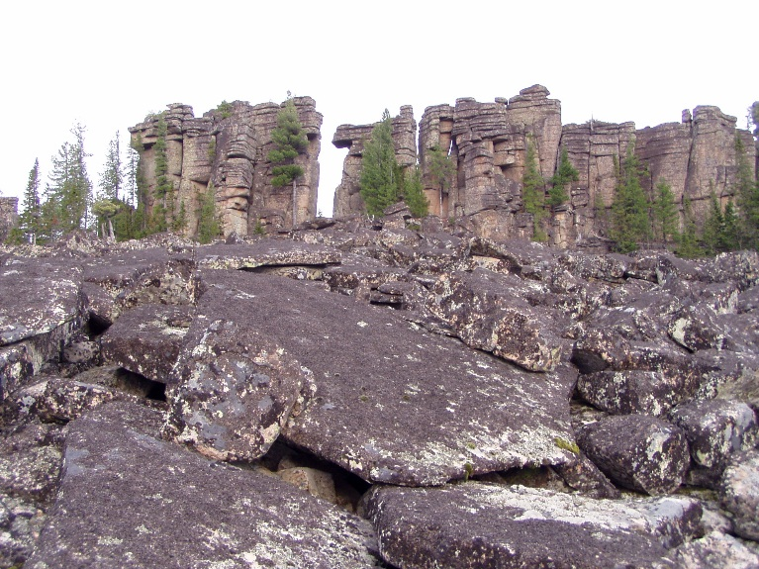
Почти в центре Азии, между Хакасией и Тувой, в горах, в окрестностях старообрядческого таежного села Таяты Каратузского района, существует красивейшее место, которое хранит в себе загадки юга таежной Сибири. Местные жители называют это место – «Каменный город». Это поистине уникальный уголок Южной Сибири.
«Каменный город» – это скальные образования причудливой формы неизвестного происхождения. Камни разных форм и размеров здесь повсюду. Они напоминают сказочных животных и силуэты людей. Издавна люди, населявшие эти земли, слагали о таинственных скалах многочисленные легенды.
По легенде, которая переходит из поколения в поколение, говорится, что 25 тысяч лет назад, после затопления Атлантиды, уцелевшие атланты ушли в центральную Азию. Известно, что они поклонялись животным.
Если посмотреть вокруг, то можно увидеть скалы, похожие на животных, которых почитали атланты. «Каменный город» был одним из замков древней цивилизации великанов – атлантов. Вследствие «Великого потопа», описываемого в Ветхом завете, цивилизация великанов не выжила. Так же и замок с течением времени превратился в архитектурный ансамбль скал – стражников, охраняющих девственность сибирской Тайги.
Согласно другой легенде здесь жили предшественники атлантов - лемурийцы. Выглядели они величественно: были огромного роста светловолосые с голубыми глазами. Они не были привязаны к материальным ценностям, жили в абсолютной любви и полной гармонии с природой. Цивилизация лемурийцев и была тем благословенным раем на Земле, легендарным библейским Эдемом, утраченным впоследствии человечеством, воспоминание о котором сохранились во многих мифах и легендах разных народов и религий.
И правда, глядя на эти горные «замки», причудливые фигуры, складывается впечатление, что их создавала человеческая рука.
Время течет все быстрее, мир меняется, и, может быть, совсем скоро, буквально через десятилетия, нам будут доступны совершенно новые, уникальные знания и откроются многие тайны «Каменного города» Тайги…

«Волковский водопад»
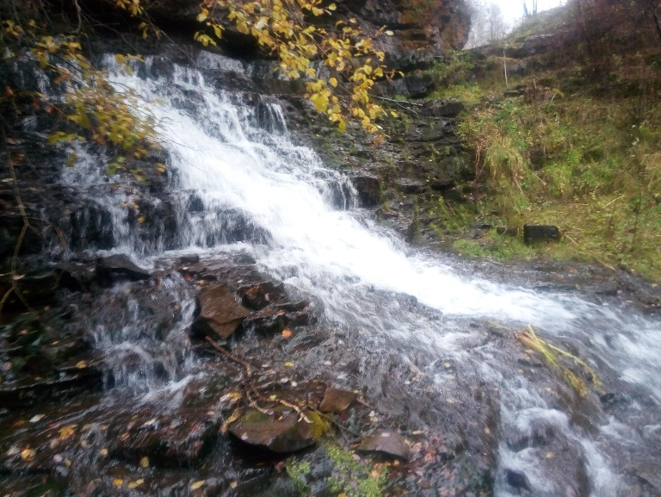
Этот загадочный уголок таежной природы не остался без своей истории. Легенда о нем вполне традиционна, но по - своему сказочна и романтична. Эта трагичная история любви в таежной глубинке на юге Сибири.
Согласно легенде, несколько веков назад в одной из таежных сибирских деревушек, жила эстонская девочка – дочь местного купца. У девочки был друг русский мальчик – пастушок из соседней деревни. Но из-за религиозных мировоззрений отец девочки был против их отношений.
Прошло время, и дети выросли. Теперь их связывала не дружба, а настоящая крепкая любовь.
Не получив согласия родителей на брак влюбленные сбежали из деревни. После нескольких часов пути они оказались в глубоком лесу. И вдруг поняли, что заблудились. Пройдя еще немного, они оказались в большом глубоком овраге, края которого природой были высечены из прочных камней. Это место обладало сказочной красотой.
Они решили сделать остановку, найти воду и пищу. Идя вдоль «каменной стены», они услышали звуки на вершине горы - это отец пришел за сбежавшей дочерью. И через мгновение часть скалы откололась под его ногами и упала на молодого человека, убив его.
Увидев, что случилось, девушка окутала объятиями своего любимого и горько заплакала. Заплакала с такой силой, что слезы ручьем текли из её глаз вдоль скалы по склону вниз. Она плакала и не останавливалась, а ручей становился все больше и сильней.
И тогда по причинам не понятным человеческому разуму влюбленные превратилась в камень и стали частью горного пейзажа Тайги. С тех пор плачет, не успокаивается девушка над своей загубленной жизнью, оплакивает своего любимого.
Время идет, мир изменяется - поток слез образовал невероятной красоты водопад, потоки, которого разбиваются о камни во множество брызг — мелких, как слезы, отчего создается впечатление, словно берег плачет. Так и образовался неиссякаемый водопад - источник девичьих слез.
Из истории…
Если сравнивать легенду с историей, то можно предположить, что купец с дочерью жил в деревне Волково (от того и название - «Волковский водопад»), существовавшей несколько веков назад на юге Сибири недалеко от границы с Монголией. Сегодня это территория Каратузского района Красноярского края
Деревня была большая и не бедная. В ней имелась начальная школа и приличное стадо коров. С течением времени деревня Волково, и несколько соседних, были объединены в одно большое село, которое и на сегодняшний день продолжает расти и развиваться.
История водопада так и останется неразгаданной загадкой, которую загадала нам природа. Но все равно, он так же сказочно красив, как много лет назад. И продолжает поражать туристов своей трагичной легендой и архитектурной привлекательностью.

Река Казыр
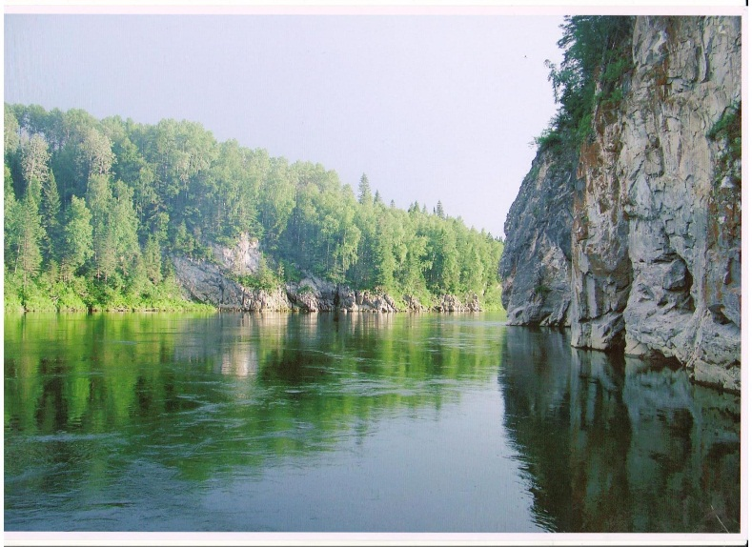
Река Казыр - это идеальное место как для любителей экстремальных приключений со стажем, так и для начинающих туристов. «Казыр» протекает по темнохвойной тайге, образует живописные ущелья и песчаные пляжи.
Любители активного отдыха, экстремального туризма и просто ценители красоты Сибирской природы всегда рады совершить сплав по одной из самых своенравных рек Сибири - по реке Казыр.

6.1.6. Достопримечательные промышленные объекты

Промышленных объектов на территории района нет

6.1.7. Объекты территории, с которым связаны местные легенды

«Святой колодец иконы Тихвинской Божьей Матери»
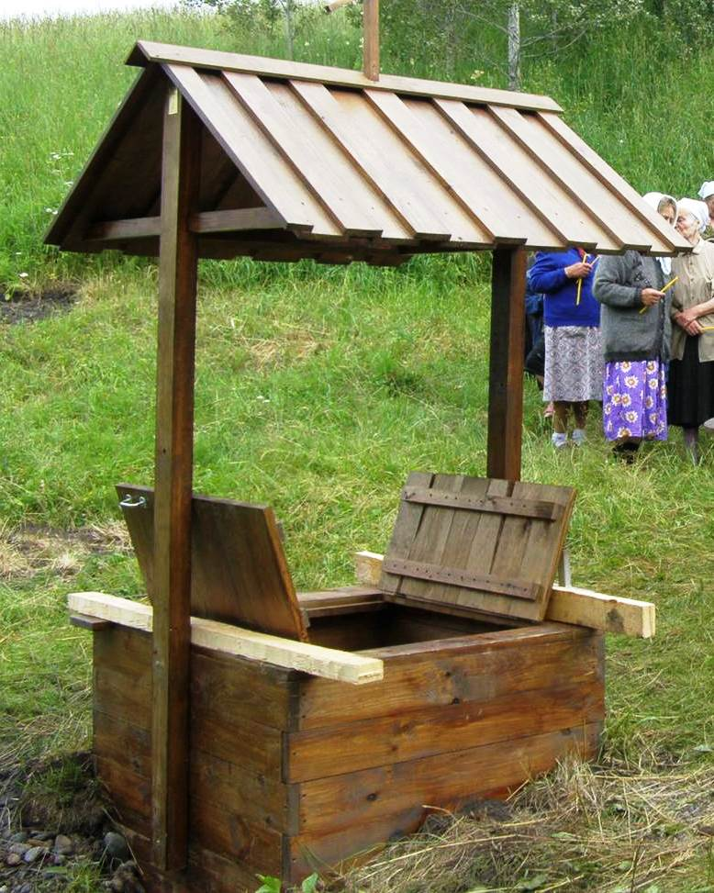
Находится почти в тридцати километрах от райцентра - возле села Верхний Кужебар. «История» этого чудодейственного колодца началась очень давно. Более ста лет назад мимо этого места проходил пастух, томимый жаждой. Внезапно в траве он увидел что-то блестящее. Пастух подошёл поближе и обнаружил, что это - икона Тихвинской Божьей Матери. Когда он поднял её с земли, из этого самого места забил «ключ».
На этом чудеса не закончились. По легенде, пастух унёс икону к себе домой. На следующий день она пропала. Тогда пастух вернулся на это самое место и обнаружил, что икона вновь лежит здесь. Вместе со своими односельчанами он принял решение выкопать на этом месте колодец.
Сейчас за "живой" водой (именно так её называют) приезжают не только жители Каратузского района, но и жители Красноярска, Новосибирска, Казахстана и других городов.
Слава об этой маленькой святыне распространилась уже и за пределы России - о ней знают даже в Израиле.

Бурундатский скит
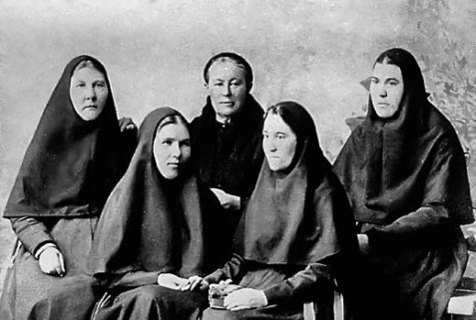
Женский старообрядческий монастырь, находившийся в урочище Бурундат, недалеко от села Таяты Каратузского района.
Скит был основан в XIX — начале XX в. В 1920-е гг. в скиту оказались жены белогвардейцев, уходивших от преследования Красной армии через Таяты в Урянхайский край (современная Тува) и в Монголию.
По легенде, один из отрядов белых офицеров настигли «красные». Белогвардейцы были расстреляны в районе села Старая Копь. Однако их жен и детей большевики трогать не стали — женщины выбрали отшельнический путь, приняв монашество. Первое время они находились под покровительством местного старца Григория, жившего в ските возле урочища Бурундат.
Монахини распахивали поля, собирали орехи и ягоды, разводили пчел. В годы советской власти отшельниц не коснулись репрессии. Монахини поставили крепкое хозяйство и нанимали себе в работники староверов из соседних сел. В 1980-е гг. скит был оставлен монахинями.
Бурундатский скит описан в книге Алексея Черкасова «Хмель». В Каратузском краеведческом музее хранится женский головной убор — фата — из Бурундатского монашеского скита, датируемый концом XVIII в.

«Волковский водопад»
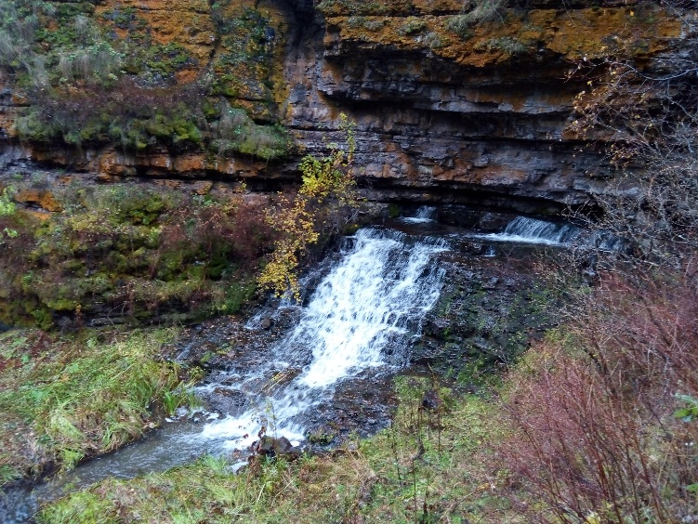
Этот загадочный уголок таежной природы не остался без своей истории. Легенда о нем вполне традиционна, но по - своему сказочна и романтична. Эта трагичная история любви в таежной глубинке на юге Сибири.
Согласно легенде, несколько веков назад в одной из таежных сибирских деревушек, жила эстонская девочка – дочь местного купца. У девочки был друг русский мальчик – пастушок из соседней деревни. Но из-за религиозных мировоззрений отец девочки был против их отношений.
Прошло время, и дети выросли. Теперь их связывала не дружба, а настоящая крепкая любовь.
Не получив согласия родителей на брак влюбленные сбежали из деревни. После нескольких часов пути они оказались в глубоком лесу. И вдруг поняли, что заблудились. Пройдя еще немного, они оказались в большом глубоком овраге, края которого природой были высечены из прочных камней. Это место обладало сказочной красотой.
Они решили сделать остановку, найти воду и пищу. Идя вдоль «каменной стены», они услышали звуки на вершине горы - это отец пришел за сбежавшей дочерью. И через мгновение часть скалы откололась под его ногами и упала на молодого человека, убив его.
Увидев, что случилось, девушка окутала объятиями своего любимого и горько заплакала. Заплакала с такой силой, что слезы ручьем текли из её глаз вдоль скалы по склону вниз. Она плакала и не останавливалась, а ручей становился все больше и сильней.
И тогда по причинам неподвластном человеческому разуму влюбленные превратилась в камень и стали частью горного пейзажа Тайги. С тех пор плачет, не успокаивается девушка над своей загубленной жизнью, оплакивает своего любимого.
Время идет, мир изменяется - поток слез образовал невероятной красоты водопад, потоки, которого разбиваются о камни во множество брызг — мелких, как слезы, отчего создается впечатление, словно берег плачет. Так и образовался неиссякаемый водопад - источник девичьих слез.
Из истории…
Если сравнивать легенду с историей, то можно предположить, что купец с дочерью жил в деревне Волково (от того и название - «Волковский водопад»), существовавшей несколько веков назад на юге Сибири недалеко от границы с Монголией. Сегодня это территория Каратузского района Красноярского края
Деревня была большая и не бедная. В ней имелась начальная школа и приличное стадо коров. С течением времени деревня Волково, и несколько соседних, были объединены в одно большое село, которое и на сегодняшний день продолжает расти и развиваться.
История водопада так и останется неразгаданной загадкой, которую загадала нам природа. Но все равно, он так же сказочно красив, как много лет назад. И продолжает поражать туристов своей трагичной легендой и архитектурной привлекательностью.

«Каменный город»
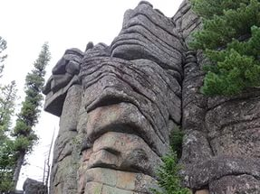
Почти в центре Азии, между Хакасией и Тувой, в горах, в окрестностях старообрядческого таежного села Таяты Каратузского района, существует красивейшее место, которое хранит в себе загадки юга таежной Сибири.
Местные жители называют это место – «Каменный город». Это поистине уникальный уголок Южной Сибири.
«Каменный город» – это скальные образования причудливой формы неизвестного происхождения. Камни разных форм и размеров здесь повсюду. Они напоминают сказочных животных и силуэты людей. Издавна люди, населявшие эти земли, слагали о таинственных скалах многочисленные легенды.
По легенде, которая переходит из поколения в поколение, говорится, что 25 тысяч лет назад, после затопления Атлантиды, уцелевшие атланты, ушли в центральную Азию. Известно, что они поклонялись животным.
Если посмотреть вокруг, то можно увидеть скалы, похожие на животных, которых почитали атланты. «Каменный город» был одним из замков древней цивилизации великанов – атлантов. Вследствие «Великого потопа», описываемого в Ветхом завете, цивилизация великанов не выжила. Так же и замок с течением времени превратился в архитектурный ансамбль скал – стражников, охраняющих девственность сибирской Тайги.
Согласно другой легенде здесь жили предшественники атлантов - лемурийцы. Выглядели они величественно: были огромного роста светловолосые с голубыми глазами. Они не были привязаны к материальным ценностям, жили в абсолютной любви и полной гармонии с природой.
Цивилизация лемурийцев и была тем благословенным раем на Земле, легендарным библейским Эдемом, утраченным впоследствии человечеством, воспоминание о котором сохранились во многих мифах и легендах разных народов и религий.
И правда, глядя на эти горные «замки», причудливые фигуры, складывается впечатление, что их создавала человеческая рука.
Время течет все быстрее, мир меняется, и, может быть, совсем скоро, буквально через десятилетия, нам будут доступны совершенно новые, уникальные знания и откроются многие тайны «Каменного города» Тайги…

6.1.8. Топ экскурсий

- «Прогулка по следам черкасовских героев». Семидневный маршрут. Маршрут предназначен для туристов всех возрастных категорий. Тип: автобус, пешая. Нить маршрута: с. Каратузское «районный краеведческий музей, дом где, жил писатель Черкасов - ул. Мира – 8, Кафе «Мята»), с. Таяты (Таятский СЦК, гостевые домики у Рязановой Т. М., Бурундатский скит, сплав по реке Казыр, «Каменный город»). Сезонность: Весна – лето. Цель: знакомство с жизнью и бытом старообрядцев, которые пришли в глухие сибирские места из Поморья ещё в XVII веке, гонимые за свои религиозные убеждения и сумевшие обустроить и облагородить эту землю, сохраняя веру и обычаи предков, народные ремесла и промыслы.
- Двухдневный маршрут по Каратузскому району. Маршрут предназначен для туристов всех возрастных категорий. Тип: автобус, пешая. Нить маршрута: с. Верхний Суэтук (гостевой двор), с. Каратузское (Кафе «Мята», краеведческий музей), с. Таяты (гостевые домики у Рязановой Т. М., «Центр культуры», усадьба Трошина В.А., ИП Звягин И. В., усадьба Семьи Якимцовых, ИП глава (КФХ) Черкасов И.П.), с. Таскино (сельская картинная галерея), п. г. т Курагино (гостиница «Туба» или турбаза). Цель: знакомство с достопримечательностями, культурным наследием, историей, объектами туристского притяжения Каратузского района.
- «История района в лицах» - экскурсия в сельскую картинную галерею с. Таскино. Маршрут предназначен для туристов всех возрастных категорий. Тип: автобус, пешая. Цель: знакомство туристов с изобразительным искусством, портретами жителей района – героями труда, тружениками сельского хозяйства, написанными красноярским художником В. В. Елиным в 80-х годах XX века, популяризация уникального имиджа района.
- «Верхний Суэтук – маленькая Эстония». Однодневный маршрут. Маршрут предназначен для туристов всех возрастных категорий. Тип: автобус, пешая. Нить маршрута: пгт. Курагино (ж/д вокзал), с. Таскино(сельский Центр культуры, картинная галерея), с. Каратузское (краеведческий музей), деревня Верхний Суэтук(гостевой двор, лютеранская кирха, эстонское кладбище), пгт. Курагино (ж\д вокзал). Знакомство туристов с изобразительным искусством, портретами жителей

6.1.9. Уникальная еда

Уха из хариуса, пельмени сибирские, старообрядческие пироги – подорожники, блины с различной начинкой, блюда из дикоросов (папоротника-орляка, черемши, лисичек, пироги из брусники, черники).

6.1.10. Туристские, экскурсионные маршруты
Официальных туристских маршрутов в районе не зарегистрировано.
Рекомендуемые маршруты на территории Каратузского района:

Название маршрута | Характеристика маршрута (тематика маршрута, год начала функционирования маршрута, сертифицированность, категория сложности | Описание маршрута (цель и объекты показа) | Расположение (пункты, через которые пролегает маршрут), протяженность маршрута, продолжительность | Вид транспорта  на маршруте | Организатор маршрута, контакты
«Прогулка по следам черкасовских героев», (группа 10 человек, транспорт только по Каратузскому району) – 260,000 рублей | Пешеходный, водный, культурно-познавательный. 1 категория сложности (года начала, сертифицированности нет) | Знакомство с жизнью и бытом старообрядцев, с народными ремеслами и промыслами | 1 день:  с. Каратузское – (районный краеведческий музей, дом где, жил писатель Черкасов, ул. Мира – 8, кафе «Мята»), с. Таяты (Таятский СЦК, гостевые домики)  2 день:  с. Таяты (гостевые домики, конная экскурсия на Бурундат - с. Таяты, гостевые домики)  3 день:  Таяты (гостевые домики, сплав по реке Казыр, ночлег берег реки Казыр)  4 день:  берег реки Казыр - с. Таяты (гостевые домики, Таятский СЦК, гостевые домики)  5 день:  с. Таяты (гостевые домики), д. Малиновка (берег р. Казыр), с. Таяты ( гостевые домики, Таятский СЦК)  6 день:  с. Таяты (гостевые домики, пеший поход до «Каменного города», ночлег)  7 день:  Возвращение в с. Таяты (гостевые домики), отъезд туристов | Маршрутный автобус, микроавтобус | Александров М М..  89503032567
Двухдневный маршрут по Каратузскому району, (группа 10 человек, транспорт только по Каратузскому району) – 38,000 рублей | Автомобильный, Пешеходный, культурно-познавательный. 1 категория сложности (года начала, сертифицированности нет) | Знакомство с достопримечательностями, культурным наследием, историей, объектами туристского притяжения Каратузского района | 1 день:  с. Верхний Суэтук (гостевой двор), с. Каратузское (кафе «Мята», краеведческий музей), с. Таяты (гостевые домики, с. Таяты (Таятский СЦК, гостевые домики)  2 день:  с. Таяты (гостевые домики, усадьба Трошина В.А., ИП Звягин И. В., усадьба Семьи Якимцовых, гостевые домики, Черкасов И.П.), с. Таскино (сельская картинная галерея) | Маршрутный автобус, микроавтобус | Александров М М..  89503032567
«История района в лицах» - экскурсия в сельскую картинную галерею с. Таскино, стоимость, бесплатно | Культурно-познавательный , 1 категория сложности (года начала, сертифицированности нет) | Знакомство туристов с изобразительным искусством, портретами жителей района – героев труда, тружеников сельского хозяйства | с. Таскино (сельская картинная галерея) | Маршрутный автобус | Александров М М..  89503032567
«Верхний Суэтук – маленькая Эстония», стоимость (группа 10 человек) – 30,000 рублей | Автомобильный, Пешеходный, культурно-познавательный. 1 категория сложности (года начала, сертифицированности нет) | Знакомство туристов с изобразительным искусством. Знакомство с достопримечательностями, культурным наследием, историей, объектами туристского притяжения Каратузского района. Знакомство с бытом, культурой, кухней эстонской этнодеревни Верхний Суэтук | пгт. Курагино (ж/д вокзал), с. Таскино (сельская картинная галерея), с. Каратузское (краеведческий музей, экскурсия по с. Каратузское), деревня Верхний Суэтук (гостевой двор, экскурсия по деревне), пгт. Курагино (ж\д вокзал) | Маршрутный автобус, микроавтобус | Александров М М..  89503032567

